Załącznik do uchwały Nr 14/700/24
Zarządu Województwa Kujawsko-Pomorskiego
z dnia 3 kwietnia 2024 r.

Sprawozdanie
z realizacji programu pn. „Program działania na rzecz osób
z niepełnosprawnościami dla województwa kujawsko-pomorskiego do 2030 r. – Równe szanse 2030+” za rok 2023

Urząd Marszałkowski Województwa Kujawsko-Pomorskiego
w Toruniu
Departament Spraw Społecznych i Zdrowia
Wydział Integracji Osób Niepełnosprawnych

Marzec 2024 rok
Spis treści
Wykaz skrótów 4
Wprowadzenie 5
Finansowanie programu pn. Program działania na rzecz osób z niepełnosprawnościami
dla województwa kujawsko-pomorskiego do 2030 r. – Równe szanse 2030+ 9
1. Finansowanie zadań ze środków PFRON 10
2. Koszty obsługi zadań finansowanych ze środków PFRON 11
3. Zadania finansowane ze środków budżetu Województwa Kujawsko – Pomorskiego 12
Realizacja szczegółowych celów programu 14
Cel 1 Kreowanie pozytywnych postaw wobec osób z niepełnosprawnościami
i przełamywanie stereotypów związanych z niepełnosprawnością 14
Działanie 1.1. Prowadzenie kampanii informacyjnych poruszających problem osób
z niepełnosprawnościami. 14
Działanie 1.3. Opracowywanie i wydawanie publikacji, wydawnictw ciągłych oraz wydawnictw zwartych, stanowiących zamkniętą całość, w tym na nośnikach elektromagnetycznych i elektronicznych. 16
Działanie 1.4. Promocja działań dotyczących wspierania osób niepełnosprawnych
w ramach dobrych praktyk. 16
Cel 2 Budowanie niezależności i włączenia społecznego osób z niepełnosprawnościami 19
Działanie 2.1 Organizowanie i prowadzenie wczesnego wspomagania rozwoju dzieci. 19
Działanie 2.2. Organizowanie i prowadzenie grupowych i indywidualnych zajęć umożliwiających nabycie, rozwijanie i podtrzymywanie umiejętności niezbędnych
do samodzielnego funkcjonowania osób z niepełnosprawnościami w środowisku. 20
Działanie 2.3. Prowadzenie rehabilitacji osób z niepełnosprawnościami w różnych typach placówek. 20
Działanie 2.4. Wspieranie inicjatyw kulturalnych, sportowych, turystycznych
i rekreacyjnych dla osób z niepelnosprawnościami o charakterze regionalnym. 20
Działanie 2.6. Realizacja szkoleń, kursów dla członków rodzin, opiekunów, kadry
i wolontariuszy zaangażowanych w proces rehabilitacji społecznej i zawodowej osób
z niepełnosprawnościami. 21
Działanie 2.7. Prowadzenie poradnictwa psychologicznego oraz społeczno – prawnego dla osób z niepełnosprawnościami. 22
Działanie 2.9. Opiniowanie wniosków o wpis do rejestru ośrodków przyjmujących
grupy turnusowe. 22
Działanie 2.10. Realizacja usług asystenckich dla osób z niepełnosprawnościami. 23
Cel 3 Zwiększenie szans na zatrudnienie osób z niepełnosprawnościami 23
Działanie 3.2. Realizacja kompleksowych i zidywidualizowanych działań na rzecz włączenia osób niepełnosprawnych w rynek pracy. 23
Działanie 3.3. Realizacja szkoleń, kursów, warsztatów ukierunkowanych na
aktywności zawodowej osób z niepełnosprawnościami. 23
Działanie 3.4. Zwiększenie zatrudnienia osób z niepełnosprawnościami w Zakładach Aktywności Zawodowej. 36
Cel 4 Zwiększenie dostępności do usług poprzez poprawę infrastruktury, przestrzeni publicznej i zasobów cyfrowych 41
Działanie 4.1. Dofinansowanie robót budowlanych w obiektach służących rehabilitacji społecznej i zawodowej osób z niepełnosprawnościami. 41
Działanie 4.2. Opracowanie i upowszechnienie materiałów informacyjnych i promocyjnych w formatach dostępnych dla osób z niepełnosprawnościami. 45
Zakup wyposażenia na potrzeby ZAZ w Drzonowie – pomoc finansowa 45
Projekt „Dostępny samorząd – granty” 45
Kontrole i wizytacje realizowanych zadań 46
Monitorowanie realizacji programu w 2023 roku 46
Zadania na rzecz rehabilitacji społecznej osób niepełnosprawnych podejmowane przez pozostałych Realizatorów Programu 54
Wnioski 59
Podsumowanie 60
Spis rysunków 63
Spis tabel 63
Spis wykresów 63

Wykaz skrótów
GUS – Główny Urząd Statystyczny
EFS – Europejski Fundusz Społeczny
ON / OzN – Osoby z niepełnosprawnością
PFRON – Państwowy Fundusz Rehabilitacji Osób Niepełnosprawnych
Program pn. „Równe szanse (…)” – Program działania na rzecz osób
z niepełnosprawnościami dla województwa kujawsko-pomorskiego do 2030 r.
– Równe szanse 2030+”
PUP – Powiatowy Urząd Pracy
Ustawa o rehabilitacji (…) – ustawa z dn. 27 sierpnia 1997 r. o rehabilitacji zawodowej
i społecznej oraz zatrudnianiu osób niepełnosprawnych
(Dz. U. z 2021 r. poz. 573, z późn. zm.)
WION – Wydział Integracji Osób Niepełnosprawnych
WTZ – Warsztat Terapii Zajęciowej
WUP – Wojewódzki Urząd Pracy
ZAZ – Zakład Aktywności Zawodowej
ZPCh – Zakład Pracy Chronionej

Wprowadzenie
Wojewódzki program pn. „Program działania na rzecz osób z niepełnosprawnościami dla województwa kujawsko-pomorskiego do 2030 r. – Równe szanse 2030+” został przyjęty uchwałą Nr 24/997/21 Zarządu Województwa Kujawsko-Pomorskiego z dnia 22 czerwca 2021 roku. Wiodącym celem Programu działania na rzecz osób z niepełnosprawnościami dla województwa kujawsko-pomorskiego do 2030 r. – Równe szanse 2030+” jest wyrównywanie szans osób z niepełnosprawnościami, przeciwdziałanie wykluczeniu społecznemu oraz zwiększenie ich aktywności zawodowej w województwie kujawsko-pomorskim, celem zdobycia samodzielności życiowej oraz niezależności ekonomicznej. Celem programu jest realizacja działań, mających podnieść jakość życia osób dotkniętych niepełnosprawnościami oraz ich rodzin, opiekunów. Ważną kwestią jest adaptacja środowiska do potrzeb osób
z niepełnosprawnościami, szeroko pojęta dostępność infrastrukturalna oraz uwrażliwienie społeczne na potrzeby drugiego człowieka.
Obowiązek opracowania i realizacji programu przez Samorząd Województwa wynika z art. 35 ust. 1 pkt 1 ustawy o rehabilitacji zawodowej i społecznej oraz zatrudnianiu osób niepełnosprawnych (Dz. U. 2024 r. poz. 44).
Rysunek 1. Równe szanse 2030
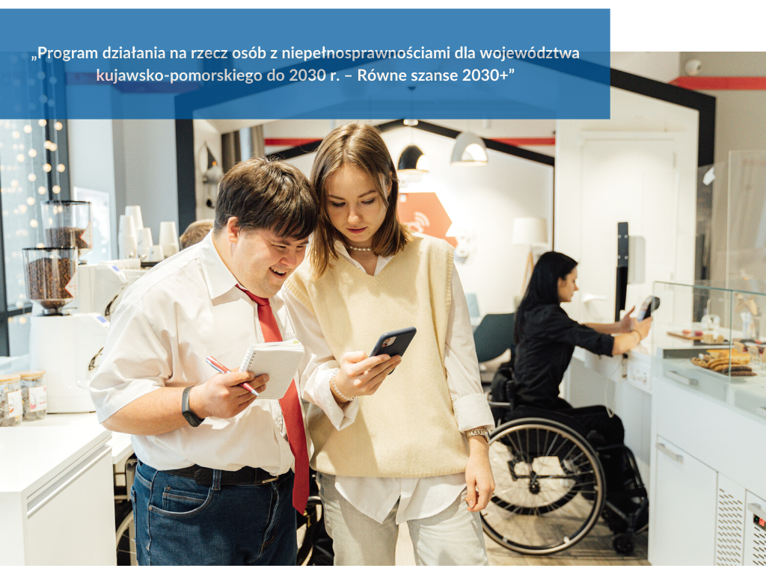
Opracowanie własne: Departament Spraw Społecznych i Zdrowia, Wydział Integracji Osób Niepełnosprawnych, źródło grafiki: A woman holding a smartphone by Antoni Shkraba from PEXEL
Osiągnięcie celu głównego realizacji Programu jest zgodne z założeniem polityki samorządu województwa w zakresie zadań na rzecz osób niepełnosprawnych oraz kierunkiem rozwoju województwa w zakresie wyrównywania szans osób z niepełnosprawnościami ujętymi
w Strategii Rozwoju Województwa Kujawsko Pomorskiego do roku 2030 – Strategia Przyspieszenia 2030+, zwłaszcza w celu głównym Zdrowe, aktywne i zamożne społeczeństwo.
Złożoność podjętych działań wymaga zaangażowania w realizację Programu wielu instytucji, organizacji pozarządowych, podmiotów ekonomii społecznych, przedsiębiorstw społecznych, ośrodków wsparcia ekonomii społecznej i przedstawicieli środowiska osób
z niepełnosprawnościami. Szczególny nacisk kładzie się na synchronizację realizacji zadań Samorządu z działaniami organizacji pozarządowych i szeroką współpracę wszystkich zainteresowanych podmiotów, co sprzyja wyrównywaniu szans osób z niepełnosprawnością w różnych dziedzinach życia społecznego i zawodowego.
Rysunek 2. Cele programu działania na rzecz osób z niepełnosprawnościami dla województwa kujawsko-pomorskiego do 2030 r. – Równe szanse 2030+”
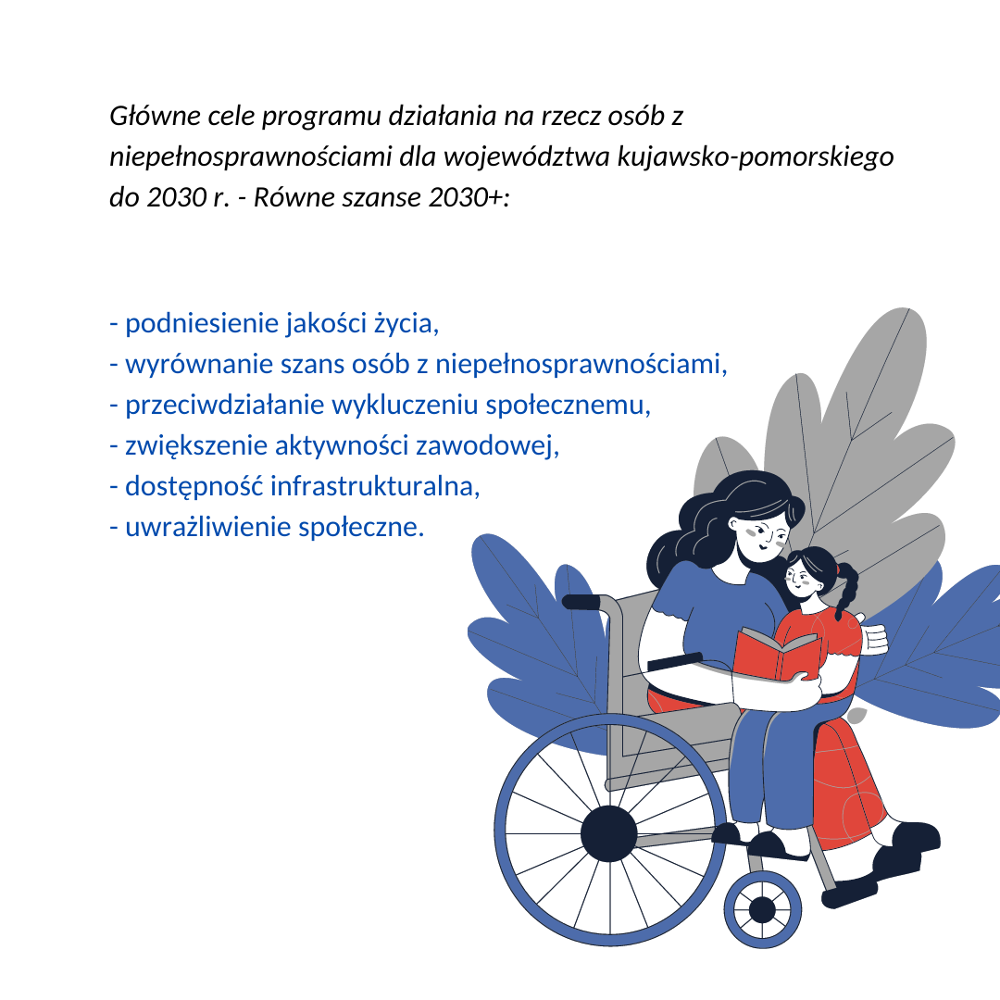
Opracowanie własne: Departament Spraw Społecznych i Zdrowia, Wydział Integracji Osób Niepełnosprawnych
Sprawozdanie z realizacji Programu „Równe szanse (…)” za rok 2023 przedstawia podejmowane działania zmierzające do osiągnięcia wyznaczonego celu głównego. Przygotowano je na podstawie danych zebranych od różnych instytucji z województwa kujawsko-pomorskiego, m.in. od 19 powiatów województwa kujawsko-pomorskiego
i 4 miast działających na prawach powiatu, Państwowego Funduszu Rehabilitacji Osób Niepełnosprawnych, Kujawsko-Pomorskiego Urzędu Wojewódzkiego, Wojewódzkiego Urzędu Pracy oraz Departamentów Urzędu Marszałkowskiego Województwa Kujawsko-Pomorskiego. Zebrane dane, w tym działania i przedsięwzięcia zostały pogrupowane
i przypisane do poszczególnych celów określonych w Programie.
W sprawozdaniu zamieszczono też tabelę monitorującą stopień realizacji wskaźników Programu wojewódzkiego, który w 2023 r. realizowany był w oparciu o plan działań przyjęty uchwałą Nr 23/1135/23 Zarządu Województwa Kujawsko-Pomorskiego z dnia 7 czerwca 2023 r. w sprawie przyjęcia Planu Działań na 2023 rok w ramach wojewódzkiego programu pn. „Program działania na rzecz osób z niepełnosprawnościami dla województwa kujawsko-pomorskiego do 2030 r. – Równe szanse 2030+”.
Plan działań w postaci zbiorczej tabeli zawiera zestawienie planowanych w 2023 r. działań
w ramach poszczególnych celów szczegółowych wraz ze wskazaniem podmiotów odpowiedzialnych za ich realizację, termin realizacji, źródła finansowania oraz wysokość środków przeznaczonych na ich realizację.
(Nie)pełnosprawni w Województwie Kujawsko-Pomorskim
Dostępność danych dotyczących zjawiska niepełnosprawności w Polsce jest ograniczona. Najbardziej miarodajne dane dotyczące ogółu osób z niepełnosprawnościami pochodzą
z Narodowych Spisów Powszechnych.
W 2021 roku został przeprowadzony Narodowy Spis Powszechny Ludności i Mieszkań
(NSP 2021). Przy opracowaniu sprawozdania z realizacji „Program działania na rzecz osób
z niepełnosprawnościami dla województwa kujawsko-pomorskiego do 2030 r. – Równe szanse 2030+” za 2023 r. wykorzystane zostały dane dostępne w Banku Danych Lokalnych Głównego Urzędu Statystycznego.
Z danych tych wynika, że na dzień 31 marca 2021 roku na terenie województwa kujawsko-pomorskiego zamieszkiwało 301 750 tysięcy osób z niepełnosprawnościami, tj. 14,9 % ogółu mieszkańców województwa, wobec 12,6 % w 2011 r. Oznacza to wzrost liczby osób
z niepełnosprawnościami o 37 438 osób, czyli 14,2 %. (w kraju odpowiednio wzrost ten wyniósł 15,9 %).
Wykres 1. Niepełnosprawni w województwie kujawsko-pomorskim wg stanu na 31 marca 2021 r.

Źródło: Główny Urząd Statystyczny, Bank Danych Lokalnych,
https://bdl.stat.gov.pl/bdl/start (dn. 28.12.2023 r.)
Opracowanie własne: Departament Spraw Społecznych i Zdrowia, Wydział Integracji Osób Niepełnosprawnych
Wykres 2. Niepełnosprawni w województwie kujawsko-pomorskim - podział ze względu na miejsce zamieszkania wg stanu na 31 marca 2021 r.

Źródło: Główny Urząd Statystyczny, Bank Danych Lokalnych,
https://bdl.stat.gov.pl/bdl/start (dn. 28.12.2023 r.)
Opracowanie własne: Departament Spraw Społecznych i Zdrowia, Wydział Integracji Osób Niepełnosprawnych
W poniższej tabeli przedstawiono zestawienie osób z niepełnosprawnościami w wieku przedprodukcyjnym, produkcyjnym i poprodukcyjnym w podziale na płeć w Polsce oraz w województwie kujawsko-pomorskim, na podstawie danych porównawczych z Narodowych Spisów Powszechnych z 2011 i 2021 roku.
Tabela 1 Zestawienie osób z niepełnosprawnościami w wieku przedprodukcyjnym, produkcyjnym i poprodukcyjnym w podziale na płeć w Polsce i województwie kujawsko-pomorskim w latach 2011 i 2021
Polska | 2011 | 2021 | 2011=100 | Kujawsko-Pomorskie | 2011 | 2021 | 2011=100
Przedprodukcyjny | 215 849 | 298 998 | 138,5 | Przedprodukcyjny | 16 799 | 17 696 | 105,3
Kobiety | 88 353 | 117 804 | 133,3 | Kobiety | 6 506 | 6 914 | 106,3
Mężczyźni | 127 496 | 181 194 | 142,1 | Mężczyźni | 10 293 | 10 782 | 104,8
Produkcyjny | 2 282 503 | 2 041 573 | 89,4 | Produkcyjny | 136 538 | 120 587 | 88,3
Kobiety | 940 187 | 832 225 | 88,5 | Kobiety | 57 057 | 48 543 | 85,1
Mężczyźni | 1 342 316 | 1 209 348 | 90,1 | Mężczyźni | 79 481 | 72 044 | 90,6
Poprodukcyjny | 2 198 695 | 3 106 977 | 141,3 | Poprodukcyjny | 110 976 | 163 467 | 147,3
Kobiety | 1 501 596 | 2 040 914 | 135,9 | Kobiety | 75 511 | 106 852 | 141,5
Mężczyźni | 697 099 | 1 066 063 | 152,9 | Mężczyźni | 35 465 | 56 615 | 159,6
Źródło: Główny Urząd Statystyczny, Bank Danych Lokalnych,
https://bdl.stat.gov.pl/bdl/start (dn. 20.02.2024 r.)
Opracowanie własne: Departament Spraw Społecznych i Zdrowia, Wydział Integracji Osób Niepełnosprawnych
Analizując strukturę osób z niepełnosprawnościami według płci w województwie kujawsko-pomorskim możemy zauważyć, że w 2021 roku kobiety stanowiły 54% populacji województwa, natomiast mężczyźni stanowili 46%. Wartości te nieznacznie różnią się od wartości z przeprowadzonego spisu ludności w 2011 roku (53% kobiet i 47% mężczyzn).
Na podstawie danych zawartych w Tabeli nr 1 możemy zauważyć, że w ostatniej dekadzie na terenie województwa kujawsko-pomorskiego nastąpił niewielki wzrost osób
z niepełnosprawnościami w wieku przedprodukcyjnym. W porównaniu z całym krajem,
w województwie liczba takich osób wzrosła o 5,3% (w Polsce wzrost o 38,5%) i stanowiła niecałe 6% ogółu społeczeństwa województwa w 2021 roku. Natomiast w pozostałych grupach, wartości na terenie kujaw i pomorza są zbliżone do tych osiągniętych w skali całego kraju. O 11,7% spadła liczba osób w wieku produkcyjnym (w Polsce spadek o 10,6%) stanowiąc 40% ogółu mieszkańców województwa, za to przybyło 52 491 osób w wieku poprodukcyjnym (wzrost o 6%). Grupa ta w 2021 roku stanowiła już ponad połowę (54%) społeczeństwa w naszym województwie. W Polsce takich osób było w 2021 roku o 908 282 więcej niż w 2011 roku, co oznacza wzrost o 6,2%.

Finansowanie programu pn. Program działania na rzecz osób
z niepełnosprawnościami dla województwa kujawsko-pomorskiego do 2030 r. – Równe szanse 2030+
Wojewódzki program pn. „Równe Szanse (…)” finansowany jest ze środków Państwowego Funduszu Rehabilitacji Osób Niepełnosprawnych (PFRON) i budżetu województwa. Państwowy Fundusz Rehabilitacji Osób Niepełnosprawnych jest funduszem celowym, który pełni rolę narzędzia finansowania polskiego systemu rehabilitacji zawodowej i społecznej osób z niepełnosprawnościami.

Finansowanie zadań ze środków PFRON
Województwo kujawsko-pomorskie realizuje zadania wskazane ustawą z dnia 27 sierpnia 1997 r. o rehabilitacji zawodowej i społecznej oraz zatrudnianiu osób niepełnosprawnych (Dz. U. z 2024 r. poz. 44). Zadania te współfinansowane są ze środków PFRON, przekazywanych corocznie przez Prezesa Zarządu tego Funduszu.
Sejmik Województwa Kujawsko-Pomorskiego uchwałą Nr LI/695/22 z dnia 28 listopada 2022 r. określił zadania Samorządu Województwa Kujawsko-Pomorskiego finansowane ze środków PFRON w 2023 r.
Zarząd Województwa Kujawsko-Pomorskiego uchwałą Nr 10/357/23 z dnia 8 marca 2023 r., zmienioną uchwałą Nr 30/1621/23 z dnia 26 lipca 2023 r. oraz uchwałą Nr 50/2679/23 z dnia 14 grudnia 2023 r., dokonał podziału środków PFRON w łącznej wysokości 20 782 515,00 zł, otrzymanych przez Województwo Kujawsko-Pomorskie na realizację w 2023 r. zadań wynikających z ustawy z dnia 27 sierpnia 1997 roku o rehabilitacji zawodowej i społecznej oraz zatrudnianiu osób niepełnosprawnych (Dz. U. z 2024 r. poz. 44) w następujący sposób:
- Dofinansowanie robót budowlanych dotyczących obiektów służących rehabilitacji,
w związku z potrzebami osób niepełnosprawnych, z wyjątkiem rozbiórki tych obiektów – 6 201 797,00 zł;
- Dofinansowanie kosztów tworzenia i działania zakładów aktywności zawodowej
– 13 920 000,00 zł;
- Dofinansowanie zadań z zakresu rehabilitacji zawodowej i społecznej osób niepełnosprawnych zlecanych fundacjom oraz organizacjom pozarządowym
– 660 718,00 zł.
Po podziale środków PFRON oraz przyznaniu środków z budżetu województwa, Zarząd Województwa Kujawsko-Pomorskiego uchwałą Nr 23/1135/23 z dnia 7 czerwca 2023 r. zatwierdził Plan działania na 2023 r. w ramach wojewódzkiego programu pn. „Program działania na rzecz osób z niepełnosprawnościami dla Województwa Kujawsko-Pomorskiego do 2030 r. – Równe Szanse 2030+”.
Wykres 3. Podział limitu środków PFRON wraz z wykorzystaniem

Opracowanie własne: Departament Spraw Społecznych i Zdrowia, Wydział Integracji Osób Niepełnosprawnych
Na dzień 31 grudnia 2023 r. plan finansowy środków PFRON, zarówno po stronie dochodów, jak i wydatków został zrealizowany na poziomie 100%. Do 31.12.2023 r. zwrotu niewykorzystanych środków w łącznej wysokości 226,20 zł dokonała organizacja pozarządowa w ramach ogłoszonego trybu uproszczonego. Z uwagi na dokonanie zwrotu pod koniec roku, nie było możliwości wykorzystania tych środków na inne zadanie i zostały one zwrócone do PFRON.
Zwrot po 1 stycznia 2024 r. niewykorzystanych środków PFRON w wysokości 7,66 zł dotyczył kosztów obsługi realizowanych zadań.
Ponadto po 1 stycznia 2024 r. do PFRON zwrócono środki finansowe w wysokości 773,75 zł stanowiące odsetki bankowe na wyodrębnionym rachunku bankowym województwa i środki finansowe w wysokości 241,62 zł z tytułu bieżących odsetek bankowych z rachunku kontrahenta (ZAZ).

Koszty obsługi zadań finansowanych ze środków PFRON
Zgodnie z art. 54 ustawy o rehabilitacji zawodowej i społecznej oraz zatrudnianiu osób niepełnosprawnych (Dz. U. z 2024 r. poz. 44) oraz § 6 i § 7 rozporządzenia Rady Ministrów w sprawie algorytmu przekazywania środków Państwowego Funduszu Rehabilitacji Osób Niepełnosprawnych samorządom wojewódzkim i powiatowym
(Dz. U. z 2019 r. poz. 1605, z późn. zm.), limit środków finansowych powiększany jest
o faktycznie poniesione koszty obsługi zadań realizowanych przez samorząd, jednak nie więcej niż 2,5 % środków wykorzystanych na realizację zadań.
Na obsługę zadań w 2023 roku przyznano limit środków w wysokości 519 563,00 zł, z czego wykorzystano środki w wysokości 519 557,34 zł, z przeznaczeniem na pokrycie kosztów związanych m.in. z wynagrodzeniem zatrudnionych pracowników, zakupem materiałów biurowych i wyposażenia.
Do PFRON zwrócono niewykorzystane środki w wysokości 5,66 zł oraz 2,00 zł przekazanej nadwyżki wynikającej z zaokrągleń do pełnych złotych przekazanych transz.

Zadania finansowane ze środków budżetu Województwa Kujawsko – Pomorskiego
Zgodnie z przyjętym budżetem województwa kujawsko-pomorskiego na rok 2023 zaplanowane zostały zadania na łączną kwotę 1 300 178,00 zł, w tym na:
- Dofinansowanie kosztów działania Zakładów Aktywności Zawodowej – 444 000,00 zł;
- Granty – budowanie niezależności i włączenia społecznego osób
z niepełnosprawnościami – 100 000,00 zł;
- Wyrównywanie szans osób niepełnosprawnych – 150 000,00 zł;
- zakup wyposażenia na potrzeby Zakładu Aktywności Zawodowej w Drzonowie – pomoc finansowa – 600 000,00 zł;
- Projekt „Dostępny samorząd – granty” – 6 178,00 zł;
Łącznie z budżetu województwa wydatkowano 1 298 398,40 zł, tj. 99,86 %.
Łącznie na zadania realizowane przez Wydział Integracji Osób Niepełnosprawnych
w Departamencie Spraw Społecznych i Zdrowia w 2023 r. wydatkowano kwotę
22 693 216,09 zł, z czego 1 298 398,40 zł stanowią środki z budżetu województwa,
21 301 846,14 zł środki PFRON, a 92 971,55 zł środki unii europejskiej wraz ze środkami
z budżetu państwa pozyskane w projekcie „Dostępny samorząd - granty”, którego realizatorem był PFRON.
W ramach zadań zlecanych fundacjom i organizacjom pozarządowym oraz obsługi zadań
z PFRON nie wykorzystano 233,86 zł oraz 1 767,34 zł ze środków budżetu województwa przeznaczonych na dofinansowanie kosztów działania Zakładów Aktywności Zawodowej.
W przypadku projektu ,,Dostępny samorząd-granty” ze środków budżetu województwa wydatkowano ostatecznie kwotę w wysokości 6 165,74 zł.

Tabela 2. Podział środków na poszczególne zadania
Lp. | Rodzaj zadania | Środki PFRON (zł) |  | Środki z budżetu województwa (zł) |  | Środki unii europejskiej wraz ze środkami  z budżetu państwa (zł) |  | SUMA
 |  | Plan | Wykonanie | Plan | Wykonanie | Plan | Wykonanie | Plan | Wykonanie
1 | Dofinansowanie robót budowlanych | 6 201 797,00 | 6 201 797,00 | 0,00 | 0,00 | 0,00 | 0,00 | 6 201 797,00 | 6 201 797,00
2 | Dofinansowanie kosztów tworzenia  i działania Zakładów Aktywności Zawodowej | 13 920 000,00 | 13 920 000,00 | 444 000,00 | 442 232,66 | 0,00 | 0,00 | 14 364 000,00 | 14 362 232,66
3 | Zadania zlecane fundacjom i organizacjom pozarządowym | 660 718,00 | 660 491,80 | 100 000,00 | 100 000,00 | 0,00 | 0,00 | 760 718,00 | 760 491,80
4 | Obsługa zadań PFRON (2,5% od limitu) | 519 563,00 | 519 557,34 | 0,00 | 0,00 | 0,00 | 0,00 | 519 563,00 | 519 557,34
5 | Wyrównywanie szans osób niepełnosprawnych | 0,00 | 0,00 | 150 000,00 | 150 000,00 | 0,00 | 0,00 | 150 000,00 | 150 000,00
6 | Zakup wyposażenia na potrzeby ZAZ  w Drzonowie | 0,00 | 0,00 | 600 000,00 | 600 000,00 | 0,00 | 0,00 | 600 000,00 | 600 000,00
7 | Projekt „Dostępny samorząd - granty” | 0,00 | 0,00 | 6 178,00 | 6 165,74 | 93 026,00 | 92 971,55 | 99 204,00 | 99 137,29
SUMA: |  | 21 302 078,00 | 21 301 846,14 | 1 300 178,00 | 1 298 398,40 | 93 026,00 | 92 971,55 | 22 695 282,00 | 22 693 216,09
Opracowanie własne: Departament Spraw Społecznych i Zdrowia, Wydział Integracji Osób Niepełnosprawnych
Szczegółowe opisy realizacji zadań finansowanych zarówno ze środków PFRON, środków z budżetu województwa, jaki i środków unii europejskiej, zostały ujęte w dalszej części sprawozdania, w poszczególnych celach szczegółowych Programu „Równe Szanse (…)”.

Realizacja szczegółowych celów programu

Cel 1 Kreowanie pozytywnych postaw wobec osób z niepełnosprawnościami
i przełamywanie stereotypów związanych z niepełnosprawnością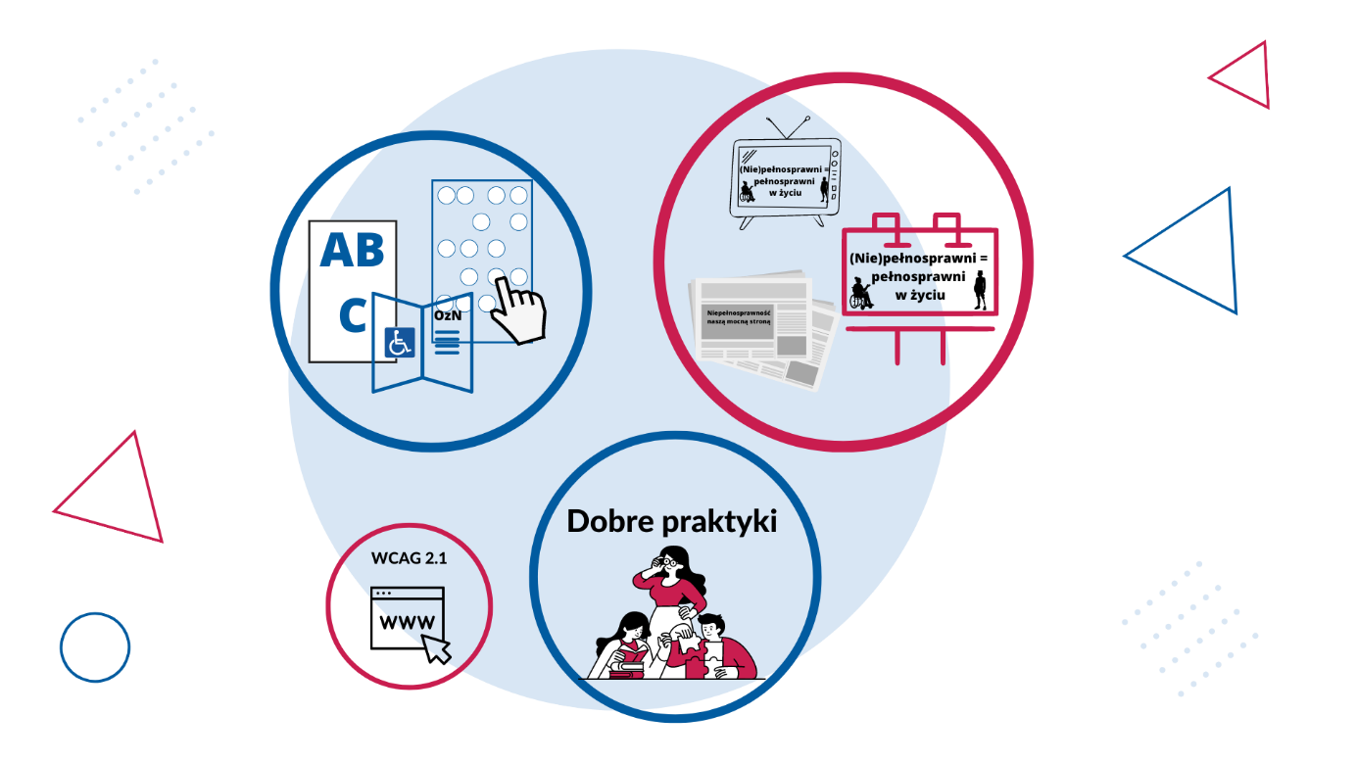

Działanie 1.1. Prowadzenie kampanii informacyjnych poruszających problem osób
z niepełnosprawnościami.
W ramach prowadzenia kampanii informacyjnych poruszających problem osób
z niepełnosprawnościami zlecono w trybie uproszczonym Fundacji Aktywizacji i Integracji
z siedzibą w Nowem realizację projektu „Przekraczamy Granice”, którego celem było zachęcenie osób z niepełnosprawnościami, ich rodzin, czy też instytucji działających na rzecz osób niepełnosprawnych do podejmowania różnych aktywności pomimo posiadania ograniczeń, pokonywania własnych mentalnych barier oraz stanowić początek zmiany
w postrzeganiu własnych możliwości. Zadanie zostało dofinansowego ze środków PFRON kwotą w wysokości 8 512,90 zł. Odbiorcami kampanii było 1 000 osób.
Ponadto wyemitowane zostały 3 audycje telewizyjne, które zostały szczegółowo opisane poniżej. Cykl audycji o charakterze edukacyjnym poruszał problemy społeczne, takie jak niepełnosprawność, przeciwdziałanie przemocy, czy też wsparcie rodziny, a także pokazywał jak i gdzie szukać wsparcia w trudnych sytuacjach życiowych: losowych, zdrowotnych, społecznych. Odcinki zrealizowane zostały w ramach zadania: „Wyrównywanie Szans Osób Niepełnosprawnych” w oparciu o umowę Nr UM_PS.273.4.126.2023 z dnia 19 stycznia
2023 r.
Dnia 14 marca 2023 r. o godz. 19.00 (powtórka: 15.03.2023 r. – godz. 9.00) w ramach kampanii informacyjno-edukacyjnej wyemitowana została na antenie pasma regionalnego TVP Bydgoszcz audycja telewizyjna pn. „Mocne wsparcie”. Odcinek pt. „Co dalej z osobą
z niepełnosprawnością po śmierci opiekuna oraz jak radzą sobie opiekunowie po stracie niepełnosprawnego” składał się z części studyjnej, czyli rozmowy z zaproszonymi ekspertami oraz dwóch materiałów filmowych rozwijających temat, które zrealizowane zostały
w Hospicjach „Światło” i „Nadzieja” w Toruniu.
Gośćmi redaktor Grażyny Rakowicz byli: Aleksandra Ruszczak – prezes Fundacji Społeczno-Charytatywnej „Pomoc Rodzinie i Ziemi” w Toruniu oraz Teresa Łącka – psycholog Stowarzyszenia Hospicjum „Światło” w Toruniu.
Podjęty temat był okazją do odpowiedzi na pytanie: na co w praktyce może liczyć osoba
z niepełnosprawnością, a także kto się nią zajmie oraz jej sprawami w sytuacji śmierci dotychczasowego opiekuna.
Badanie zasięgów widowni pasm, w których następowała emisja audycji „Mocne wsparcie”, gdzie grupę odbiorców stanowili widzowie TVP3 Bydgoszcz wynosiło odpowiednio:
14.03.2023 r. godz. 19.00 – 28 381 widzów, 15.03.2023 r. godz. 9.00 – 21 427 widzów
i zostało przeprowadzone na podstawie danych dostarczonych przez AGB Nielsen dla kanału TVP3 Regionalna.
Dnia 11 kwietnia 2023 r. o godz. 19.00 (powtórka: 12.04.2023 r. – godz. 9.00) w ramach kampanii informacyjno-edukacyjnej wyemitowana została na antenie pasma regionalnego TVP Bydgoszcz audycja telewizyjna pn. „Mocne wsparcie”. Odcinek pt. „Opieka wytchnieniowa i inne formy wsparcia dla opiekunów osób z niepełnosprawnościami” składał się z części studyjnej, czyli rozmowy z zaproszonymi ekspertami oraz z dwóch materiałów filmowych rozwijających temat. Pierwszy reportaż zrealizowano w Centrum Opieki Wytchnieniowej „Dom Światła w Grębocinie. Natomiast drugi w Środowiskowym Domu Samopomocy Fundacji im. Brata Alberta w Toruniu.
W dyskusji udział wzięli: Janina Mirończuk – prezes Fundacji „Światło”, Centrum Opieki Wytchnieniowej w Grębocinie, Tomasz Zieliński – prezes Integra sp. z o. o. oraz Marcin Tylman – starszy pracownik socjalny w Miejsko-Gminnym Ośrodku Pomocy Społecznej
w Nowem. Podjęty temat miał być okazją do rozmowy i odpowiedzi na szereg pytań związanych z programem opieki wytchnieniowej. Starano się również odpowiedzieć m.in. na pytanie o zasadność takiej formy wsparcia dla opiekunów osób z niepełnosprawnościami.
Badanie zasięgów widowni pasm, w których następowała emisja audycji „Mocne wsparcie”, gdzie grupę odbiorców stanowili widzowie TVP3 Bydgoszcz wynosiło odpowiednio:
11.04.2023 r. godz. 19.00 – 16 912 widzów, 12.04.2023 r. godz. 9.00 – 27 334 i zostało przeprowadzone na podstawie danych dostarczonych przez AGB Nielsen dla kanału TVP3 Regionalna.
Dnia 16 maja 2023 r. o godz. 19.00 (powtórka: 17.05.2023 r. – godz. 9.00)
w ramach kampanii informacyjno-edukacyjnej wyemitowana została na antenie pasma regionalnego TVP Bydgoszcz ostatnia z trzech audycji telewizyjnych pn. „Mocne wsparcie”
Odcinek pt. „Nowoczesne technologie i ich wpływ na poprawę funkcjonowania osób
z niepełnosprawnościami”.
Do dyskusji zaproszeni zostali: Monika Stepa z Kujawsko-Pomorskiego Ośrodka Szkolno-Wychowawczego nr 1 dla dzieci i młodzieży słabowidzącej i niewidomej im. Luisa Braille’a
w Bydgoszczy, Iwona Oremska z Kujawsko-Pomorskiego Ośrodka Szkolno-Wychowawczego nr 2 im. gen. Stanisława Maczka w Bydgoszczy, Joanna Pielińska z Polskiego Związku Głuchych Oddział Kujawsko-Pomorski oraz Krzysztof Lingo – student analizy danych na Wydziale Matematyki i Informatyki UMK w Toruniu.
Podjęty temat miał być okazją do dyskusji na temat wpływu nowoczesnych technologii na życie i funkcjonowanie społeczne i zawodowe osób z niepełnosprawnościami.
W trakcie programu zaprezentowano projekt wózka dla osób z niepełnosprawnościami sterowanego wzrokiem, ułatwiającego codzienne poruszanie się i zwiększającego samodzielność użytkownika.
Badanie zasięgów widowni pasm, w których następowała emisja audycji „Mocne wsparcie, gdzie grupę odbiorców stanowili widzowie TVP3 Bydgoszcz, wynosiło odpowiednio: 16.05.2023 r. godz. 19.00 – 22 388 widzów, 17.05.2023 r. godz. 9.00 – 39 186 widzów
i zostało przeprowadzone na podstawie danych dostarczonych przez AGB Nielsen dla kanału TVP3 Regionalna.
Emisję 3 audycji telewizyjnych sfinansowano kwotą 24 000,00 zł ze środków budżetu województwa będących w dyspozycji Departamentu Promocji.

Działanie 1.3. Opracowywanie i wydawanie publikacji, wydawnictw ciągłych oraz wydawnictw zwartych, stanowiących zamkniętą całość, w tym na nośnikach elektromagnetycznych i elektronicznych.
W ramach otwartego konkursu ofert nr 15/2023 dofinansowaniem w wysokości 58 300,00 zł ze środków PFRON objęto 2 projekty realizowane przez 2 wnioskodawców.
W ramach realizacji projektów opracowano przewodnik turystyczny dedykowany osobom
z niepełnosprawnościami wzroku oraz zbiór opowiadań, wierszy i zagadek rozwijających kompetencje osobiste i społeczne głównie osób z niepełnosprawnościami intelektualnymi, wzroku i słuchu. Publikacje te zostały przekazane m. in. do Domów Pomocy Społecznej, Warsztatów Terapii Zajęciowych, Specjalnych Ośrodków Szkolno-Wychowawczych oraz Zespołów Szkół Specjalnych.

Działanie 1.4. Promocja działań dotyczących wspierania osób niepełnosprawnych w ramach dobrych praktyk.
Organizacja konkursu „Najlepszy Terapeuta Zajęciowy Województwa Kujawsko-Pomorskiego” przyczynia się do stworzenia pozytywnego obrazu zawodu terapeuty zajęciowego w społeczeństwie, podniesienie rangi i znaczenia tego zawodu w procesie przywracania sprawności oraz pracy rehabilitacyjno-terapeutycznej z osobami
z niepełnosprawnościami. Jest również okazją do popularyzowania wiedzy dotyczącej warsztatu pracy w zawodzie terapeuty zajęciowego oraz stanowi zachętę dla młodych ludzi do wyboru ścieżki kształcenia w tym zawodzie.
Celem konkursu jest promowanie i uhonorowanie osób wyróżniających się w pracy terapeutycznej zatrudnionych w placówkach reintegracji zawodowej i społecznej, placówkach pomocy społecznej, placówkach oświatowych, placówkach opieki zdrowotnej, sanatorium, organizacji pozarządowej lub ośrodku rehabilitacyjnym na terenie województwa kujawsko-pomorskiego, którzy stosują innowacyjne metody terapeutyczne, promują dobre praktyki w swojej pracy i tworzą wysokie standardy pracy terapeutycznej na rzecz osób z niepełnosprawnościami przyczyniając się do podnoszenia jakości usług terapeutycznych
oraz przyczyniają się do promocji zawodu terapeuty zajęciowego w województwie kujawsko-pomorskim.
Kandydatury zgodnie z Regulaminem konkursu przyjętego uchwałą Zarządu Województwa Kujawsko-Pomorskiego Nr 22/1099/23 z dnia 2 czerwca 2023 roku mogły być zgłaszane przez przedstawicieli placówek: reintegracji zawodowej i społecznej, pomocy społecznej, oświatowych, opieki zdrowotnej, sanatoriów, organizacji pozarządowych, ośrodków rehabilitacyjnych oraz organy prowadzące wymienione placówki.
Do edycji konkursu zrealizowanej w 2023 r. zgłoszonych zostało 12 wniosków. Z powodu nieuzupełnienia braków formalnych ocenie podlegało 10 z nich.
Zarząd Województwa Kujawsko-Pomorskiego uchwałą Nr 36/1974/23 z dnia 6 września 2023 r. podjął decyzję o przyznaniu 1 nagrody za całokształt pracy terapeutycznej, 2 nagród indywidualnych oraz 1 nagrody dla zespołu terapii zajęciowej w piątej edycji konkursu „Najlepszy Terapeuta Zajęciowy Województwa Kujawsko-Pomorskiego”.
Środki Samorządu Województwa Kujawsko-Pomorskiego przeznaczone zostały na wypłaty nagród dla laureatów konkursu (22 500,00 zł), oprawę listów gratulacyjnych dla laureatów konkursu (960,00 zł) oraz usługę cateringową (399,00 zł).
Łącznie na realizację konkursu wydatkowano kwotę w wysokości 23 859,00 zł ze środków budżetu województwa w ramach zadania W/N/853/103/Wyrówn.szans.
Uroczystość wręczenia nagród laureatom odbyła się dnia 24 października 2023 r. o godzinie 10.00 w sali im. Władysława Raczkiewicza Urzędu Marszałkowskiego Województwa Kujawsko-Pomorskiego przy Placu Teatralnym 2 w Toruniu.
Samorząd województwa zorganizował XXXII (wielkanocną) i XXXIII (bożonarodzeniową) wystawę rękodzieła artystycznego pn. „My też potrafimy”. W wielkanocnej wystawie, która odbyła się 23 marca 2023 r. w Urzędzie Marszałkowskim Województwa Kujawsko-Pomorskiego w Toruniu wzięło udział 168 rękodzielników reprezentujących 46 placówek działających na rzecz osób z niepełnosprawnościami na terenie województwa.
Wystawa bożonarodzeniowa zorganizowana 5 grudnia 2023 r. cieszyła się podobnym zainteresowaniem. Udział zgłosiły 44 placówki, które reprezentowało 165 artystów
z niepełnosprawnościami. Podobnie jak edycja wielkanocna, wystawa miała miejsce
w siedzibach Urzędu Marszałkowskiego Województwa Kujawsko-Pomorskiego w Toruniu przy Placu Teatralnym 2 oraz ul. Marii Skłodowskiej-Curie 73.
Łącznie na organizację obu edycji wystawy przeznaczono ze środków budżetu województwa w ramach zadania W/N/853/103/Wyrówn.szans. kwotę w wysokości 16 488,40 zł. Środki te wydatkowano na wydruk plakatów informujących o wydarzeniu oraz zapewnienie usługi cateringowej dla uczestników wydarzeń.
Na podstawie umowy UM_SZ.273.4.606.2023 zawartej przez Województwo Kujawsko-Pomorskie z Centrum Rehabilitacji im. ks. Biskupa Jana Chrapka z Grudziądza zorganizowane zostało przedświąteczne spotkanie dla członków Stowarzyszenia. Celem spotkania było podsumowanie działań w zakresie pomocy społecznej, kultury, sportu oraz rehabilitacji na rzecz osób z niepełnosprawnościami, a także integracja uczestników.
W wydarzeniu uczestniczyło 56 osób, w tym 48 osoby z niepełnosprawnościami. Na organizację wydarzenia przeznaczono ze środków budżetu województwa w ramach zadania W/N/853/103/Wyrówn.szans. kwotę w wysokości 2 631,60 zł. Środki te wydatkowano na pokrycie części kosztów usługi cateringowej.
Promując działania dotyczące wspierania osób niepełnosprawnych w ramach dobrych praktyk, zrealizowano również 3 wnioski Domów Pomocy Społecznej prowadzonych przez organizacje pozarządowe, w których łącznie przebywa 139 osób z niepełnosprawnościami. Wszystkie wnioski dotyczyły organizacji cyklu imprez świąteczno-noworocznych dla dzieci
i młodzieży z niepełnosprawnością - mieszkańców 3 DPS z naszego regionu. Szczegółowy opis wydarzeń znajduje się poniżej.
W grudniu 2023 r. w Domu Pomocy Społecznej dla Dzieci i Młodzieży w Grabiu odbył się cykl imprez związanych ze świętowaniem Bożego Narodzenia oraz Sylwestra dla dzieci
i młodzieży – mieszkańców Domu. W ramach realizacji umowy UM_SE.273.4.603.2023 z dnia 15.12.2023 r. odbyły się następujące wydarzenia:
- Spotkanie z biskupem Mikołajem - 06.12.2023 r.,
- Warsztaty muzyczne „Muzokar” – 07.12.2023 r.,
- Świąteczna sesja fotograficzna – 10.12.2023 r.,
- Warsztaty kulinarne „Czas na pierniczki” – 14.12.2023 r.,
- Warsztaty tworzenia świec sojowych – 18.12.2023 r.,
- Wycieczka świąteczna „Kraina Świętego Mikołaja w Kołacinku” – 19.12.2023 r.,
- Jasełka – 23.12.2023 r.,
- Wigilia – 24.12.2022 r.,
- Zabawa Sylwestrowa – 31.12.2022 r.
Łącznie w całym cyklu wydarzeń wzięło udział 90 osób, w tym 70 dzieci i młodzieży
z niepełnosprawnościami.
Koszt: zaangażowano 22 000,00 zł; wydatkowano 22 000,00 zł.
Dom Pomocy Społecznej w Kamieniu Krajeńskim w ramach realizacji umowy
nr UM_SE.273.4.604.2023 z dnia 7.12.2023 r. zorganizował następujące wydarzenia:
- wizyta św. Mikołaja – 8.12.2023 r.
- spotkanie wigilijne, w którym wzięli udział mieszkańcy i pracownicy Domu, osoby
z niepełnosprawnościami z zaprzyjaźnionych Domów Pomocy Społecznej oraz nauczyciele ze szkoły, do której uczęszczają podopieczni placówki – 12.12.2023 r.,
- Bożonarodzeniowe Kolędowanie – 27.12.2023 r.
Łącznie w wydarzeniach wzięło udział 90 osób w tym 50 dzieci i młodzieży oraz 20 osób dorosłych z niepełnosprawnościami z innych DPS-ów.
Koszt: zaangażowano 22 000,00 zł; wydatkowano 22 000,00 zł.
W ramach realizacji umowy UM_SE.273.4.602.2023 z dnia 15.12.2023 r. w Domu Pomocy Społecznej w Chełmnie odbyło się wspólne kolędowanie oraz zorganizowano kolację wigilijną z okazji Świąt Bożego Narodzenia dla dzieci i młodzieży – mieszkańców Domu.
Łącznie w obu wydarzeniach uczestniczyło 143 mieszkańców, w tym 19 dzieci i młodzieży niepełnosprawnych intelektualnie.
Koszt: zaangażowano 22 000,00 zł; wydatkowano 22 000,00 zł.
Oczekiwanym rezultatem organizacji cyklu imprez świąteczno-noworocznych dla dzieci
i młodzieży z niepełnosprawnością - mieszkańców 3 DPS naszego regionu jest przełamywanie społecznych barier mentalnych i stereotypów dotyczących osób z niepełnosprawnościami.

Cel 2 Budowanie niezależności i włączenia społecznego osób
z niepełnosprawnościami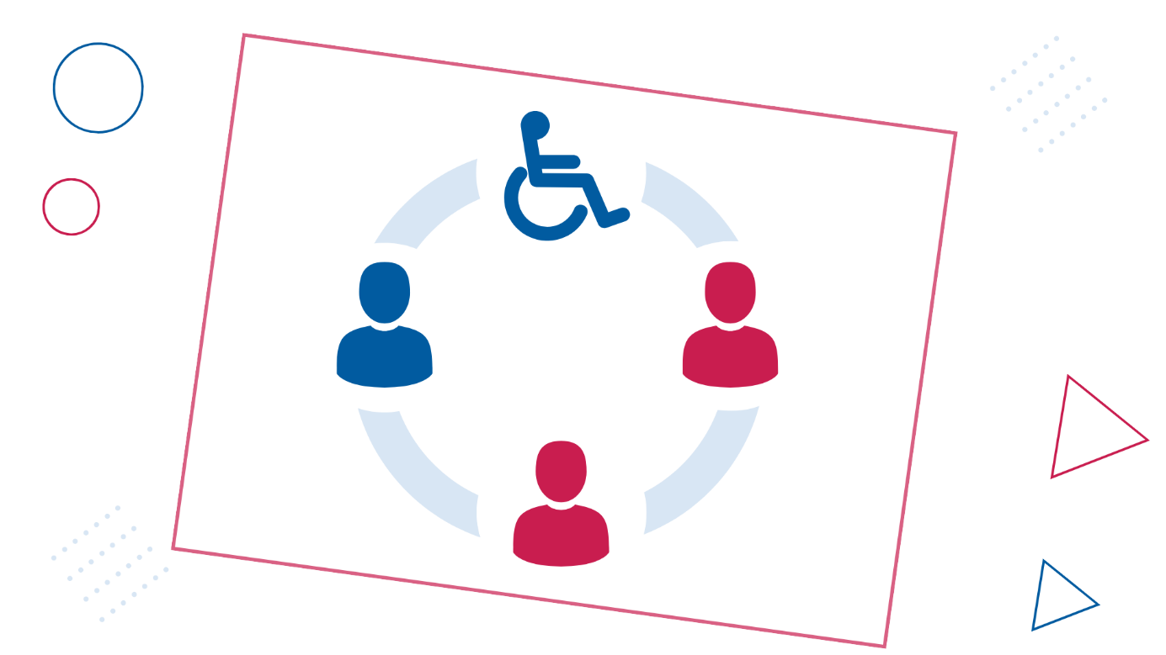

Działanie 2.1 Organizowanie i prowadzenie wczesnego wspomagania rozwoju dzieci.
Zadania z zakresu wczesnego wspomagania w ramach otwartego konkursu ofert nr 17/2023 ze środków budżetu województwa realizowały 4 podmioty, które łącznie otrzymały dofinansowanie w wysokości 61 400,00 zł. Zadaniami tymi objęto 74 uczestników z niepełnosprawnościami wśród dzieci i młodzieży do 16 roku życia, pochodzących z Miasta Torunia, powiatów: aleksandrowskiego, włocławskiego i radziejowskiego.

Działanie 2.2. Organizowanie i prowadzenie grupowych i indywidualnych zajęć umożliwiających nabycie, rozwijanie i podtrzymywanie umiejętności niezbędnych do samodzielnego funkcjonowania osób z niepełnosprawnościami w środowisku.
W ramach ogłoszonych otwartych konkursów ofert nr 15/2023 oraz trybu uproszczonego ze środków PFRON dofinansowanie w wysokości 416 000,00 zł na realizację przedsięwzięć otrzymało łącznie 21 podmiotów. Działaniami tymi objęto 402 osoby
z niepełnosprawnościami, w tym 15 dzieci i młodzieży do 16 roku życia.

Działanie 2.3. Prowadzenie rehabilitacji osób z niepełnosprawnościami w różnych typach placówek.
Działania z zakresu rehabilitacji realizowało 6 podmiotów, które otrzymały na ten cel 22 100,00 zł ze środków budżetu województwa, oraz 25 071,00 zł ze środków PFRON będących w dyspozycji samorządu województwa, w ramach ogłoszonych otwartych konkursów ofert nr 17/2022 i trybu uproszczonego. Działaniami terapeutycznymi
i rehabilitacyjnymi objęto 58 osób z niepełnosprawnościami, w tym 4 dzieci i młodzieży.

Działanie 2.4. Wspieranie inicjatyw kulturalnych, sportowych, turystycznych i rekreacyjnych dla osób z niepelnosprawnościami o charakterze regionalnym.
Samorząd województwa w ramach otwartego konkursu ofert nr 17/2023 i trybu uproszczonego przekazał środki w wysokości 16 500,00 zł ze środków budżetu województwa oraz 17 134,10 zł ze środków PFRON na dofinansowanie 5 przedsięwzięć realizowanych przez 5 podmiotów. Realizowane działania miały na celu promocję aktywności sportowej i objęły 589 osób z niepełnosprawnościami, w tym 29 dzieci i młodzieży.

Województwo Kujawsko-Pomorskie w ramach umowy zawartej z Fundacją „Światło”
w Toruniu współorganizowało V Bal Osób Niepełnosprawnych. Wydarzenie odbyło się
28 stycznia 2023 r. w Międzynarodowym Centrum Spotkań Młodzieży przy ul. Łokietka 3
w Toruniu. Podczas Balu odbyły się liczne konkursy z nagrodami, zabawy integracyjne, wspólne odtańczenie zumby, a całość wydarzenia umilała muzyka odtwarzana przez profesjonalnego Disk Jockeya.
Wydarzenie zgromadziło 202 osób, tym 115 osób dorosłych z niepełnosprawnościami oraz
3 dzieci z niepełnosprawnością.
Samorząd przeznaczył w ramach zadania W/N/853/103/Wyrówn.szans. środki z budżetu województwa w wysokości 10 000,00 zł

W ramach realizacji umowy nr UM_SZ.273.4.270.2023 zawartej z Brodnickim Centrum Caritas im. Bpa Jana Chrapka zorganizowano Spotkanie Integracyjne. V Przegląd Teatralny Osób Niepełnosprawnych, które odbyło się 26 kwietnia 2023 r. w Brodnickim Domu Kultury przy ul. Przykop 43.
W trakcie wydarzenia wystąpiło 10 zespołów z placówek działających na rzecz osób
z niepełnosprawnościami min. z Brodnicy, Pigży, Blizna, Chełmna, Torunia.
W spotkaniu łącznie wzięło udział 200 osób, w tym 138 osób z niepełnosprawnościami.
Samorząd przeznaczył w ramach zadania W/N/853/103/Wyrówn.szans. środki z budżetu województwa w wysokości 12 000,00 zł oraz 10 000,00 ze środków Departamentu Promocji Urzędu Marszałkowskiego.

Na mocy porozumienia Nr SZ-613.6.2023 zawartego pomiędzy Województwem Kujawsko-Pomorskim a Towarzystwem Rodziców Dzieci Specjalnej Troski z siedzibą w Brodnicy współorganizowało 5 maja 2023 r. w Restauracji „U Bosmana” w Brodnicy Bal z okazji
XXV-lecia Warsztatów Terapii Zajęciowej w Brodnicy. W balu uczestniczyło 160 osób, w tym 120 osób z niepełnosprawnościami oraz 40 opiekunów.
Środki budżetu województwa w wysokości 9 000,00 zł w ramach zadania W/N/853/103/Wyrówn.szans. zostały przeznaczone na pokrycie kosztów wynajmu sali, cateringu i obsługi kelnerskiej.

W ramach realizacji umowy nr UM_SZ.273.4.160.2023 zawartej pomiędzy Województwem Kujawsko-Pomorskim a Stowarzyszeniem „Akcja Zdrowie” współorganizowano koncert
z okazji Dnia Godności Osób z Niepełnosprawnością Intelektualną w województwie kujawsko-pomorskim. Wydarzenie odbyło się w dniu 5 maja 2023 roku w Pałacu Młodzieży w Bydgoszczy przy ul. Jagiellońskiej 27. Wykonawcą koncertu była orkiestra Vita Activa
z Gdańska składająca się z 35 osób, w tym dorosłych osób z niepełnosprawnością intelektualną, rodziców osób z niepełnosprawnościami oraz wolontariuszy.
W wydarzeniu wzięło udział 350 osób.
Środki budżetu województwa w wysokości 10 021,00 zł w ramach zadania W/N/853/103/Wyrówn.szans. zostały przeznaczone na pokrycie kosztów wynajmu sali, dojazdu orkiestry oraz poczęstunku.

Działanie 2.6. Realizacja szkoleń, kursów dla członków rodzin, opiekunów, kadry
i wolontariuszy zaangażowanych w proces rehabilitacji społecznej i zawodowej osób
z niepełnosprawnościami.
Działania z tego zakresu prowadziły 4 organizacje pozarządowe, które w ramach otwartego konkursu ofert nr 15/2023 otrzymały dofinansowanie w kwocie 43 700,00 zł ze środków PFRON będących w dyspozycji samorządu województwa. Działami z zakresu komunikacji alternatywnej, dbania o własne potrzeby, radzenia sobie ze stresem oraz sprawowania opieki nad osobą z niepełnosprawnością objęto 226 osób, w tym 20 osób
z niepełnosprawnościami.

Działanie 2.7. Prowadzenie poradnictwa psychologicznego oraz społeczno – prawnego dla osób z niepełnosprawnościami.
Projekt: „Kujawsko-pomorskie wsparcie prawniczo-psychologiczne dla osób niepełnosprawnych (pilotaż)” w zakresie prowadzenia poradnictwa realizowały 2 podmioty (Fundacja Moderna wraz z Fundacją Wytwórnia Szans), które otrzymały na ten cel środki
w wysokości 10 000,00 zł w ramach trybu uproszczonego (oferta wspólna) ze środków PFRON. W ramach projektu 12 osób z niepełnosprawnościami skorzystało z ponad 100 godzin konsultacji udzielonego przez specjalistów z zakresu prawa i psychologii.

Działanie 2.9. Opiniowanie wniosków o wpis do rejestru ośrodków przyjmujących grupy turnusowe.
Zgodnie z zapisami art. 35 ust. 1 pkt 9 ustawy o rehabilitacji (…) do zadań samorządu województwa należy opiniowanie wniosków o wpis do rejestru ośrodków, w których mogą odbywać się turnusy rehabilitacyjne dla osób z niepełnosprawnością. Opinia sporządzana jest na podstawie wizji lokalnej ośrodka i zawiera: stwierdzenie zgodności lub braku zgodności informacji zawartych we wniosku ośrodka ze stanem faktycznym, informację
o standardzie ośrodka, ocenę warunków sanitarno-higienicznych, ocenę możliwości zapewnienia osobom z niepełnosprawnością dogodnych warunków pobytu, odpowiednich do rodzaju ich niepełnosprawności, ocenę zaplecza i jego wyposażenia do realizacji programów turnusów i prowadzenia różnych form aktywnej rehabilitacji, w tym zajęć mających na celu poprawę psychofizycznej sprawności uczestników tych turnusów i zajęć wypoczynkowych oraz zaplecza do przeprowadzenia zabiegów fizjoterapeutycznych
w przypadku turnusu z programem zawierającym takie zabiegi, w zależności od rodzaju turnusów, które będą odbywały się w ośrodku.
W 2023 roku do Urzędu Marszałkowskiego Województwa Kujawsko-Pomorskiego w Toruniu wpłynęło 11 wniosków o wpis do rejestru ośrodków, w których mogą odbywać się turnusy rehabilitacyjne dla osób z niepełnosprawnością korzystających z dofinansowania ze środków PFRON, w tym:
- 8 wniosków zaopiniowano pozytywnie w całkowitym wnioskowanym zakresie
i dotyczyły ośrodków, którym upływał w roku 2023 termin uprawniający do przyjmowania zorganizowanych grup turnusowych, korzystających z dofinansowania ze środków PFRON, bowiem wpis do rejestru ośrodków dokonywany jest na okres 3 lat,
- 1 wniosek ze względu na nieuzupełnienie w wyznaczonym terminie pozostawiony został bez rozpatrzenia,
- 1 wniosek, ze względu na jego niekompletność został przełożony do rozpatrzenia
na 2024 r.
- 1 wniosek ze względu na rezygnację Wnioskodawcy pozostawiony został bez dalszego rozpatrzenia.

Działanie 2.10. Realizacja usług asystenckich dla osób z niepełnosprawnościami.
Polski Związek Głuchych Oddział Kujawsko-Pomorski w Bydgoszczy w ramach otwartego konkursu ofert nr 15/2023 zrealizował IV edycję projektu Asystent on-line osoby niesłyszącej. Dotacja na to zadanie wyniosła 35 400,00 zł ze środków PFRON. Celem zadania było zapewnienie wsparcia tłumacza języka migowego przy wykorzystaniu komunikatora Skype podczas załatwiania spraw codziennych, np. wizyt lekarskich, kontaktów z instytucjami czy usługodawcami. Ze wsparcia skorzystało 50 osób z niepełnosprawnościami.

Cel 3 Zwiększenie szans na zatrudnienie osób z niepełnosprawnościami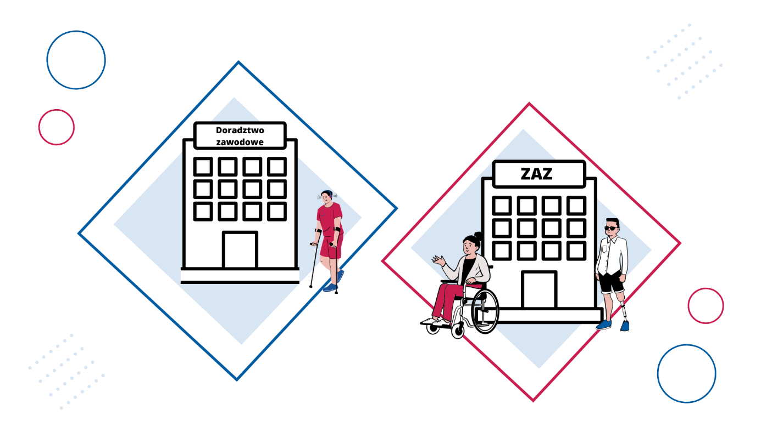

Działanie 3.2. Realizacja kompleksowych i zidywidualizowanych działań na rzecz włączenia osób niepełnosprawnych w rynek pracy.
Działania w tym zakresie realizowany były przez Wojewódzki Urząd Pracy w Toruniu i zostały opisane w dalszej części niniejszego opracowania.

Działanie 3.3. Realizacja szkoleń, kursów, warsztatów ukierunkowanych na aktywności zawodowej osób z niepełnosprawnościami.
W ramach otwartego konkursu ofert nr 15/2023 projekty z zakresu aktywności zawodowej osób z niepełnosprawnościami w rynek pracy realizowały 2 organizacje pozarządowe, które na ten cel otrzymały dofinansowanie w wysokości 46 600,00 zł ze środków PFRON będących
w dyspozycji samorządu województwa. Beneficjentami projektów zostało 25 osób
z niepełnosprawnościami, które wzięły udział m. in. w warsztatach z komunikacji, zajęciach z doradztwa zawodowego oraz terapeutycznych. Zajęcia te przyczyniły się do poprawy samodzielności oraz sprawczości uczestników.
Rysunek 3. Mapa województwa kujawsko-pomorskiego przedstawiająca powiaty, na terenie których organizacje pozarządowe realizowały zadania w ramach otwartych konkursów ofert
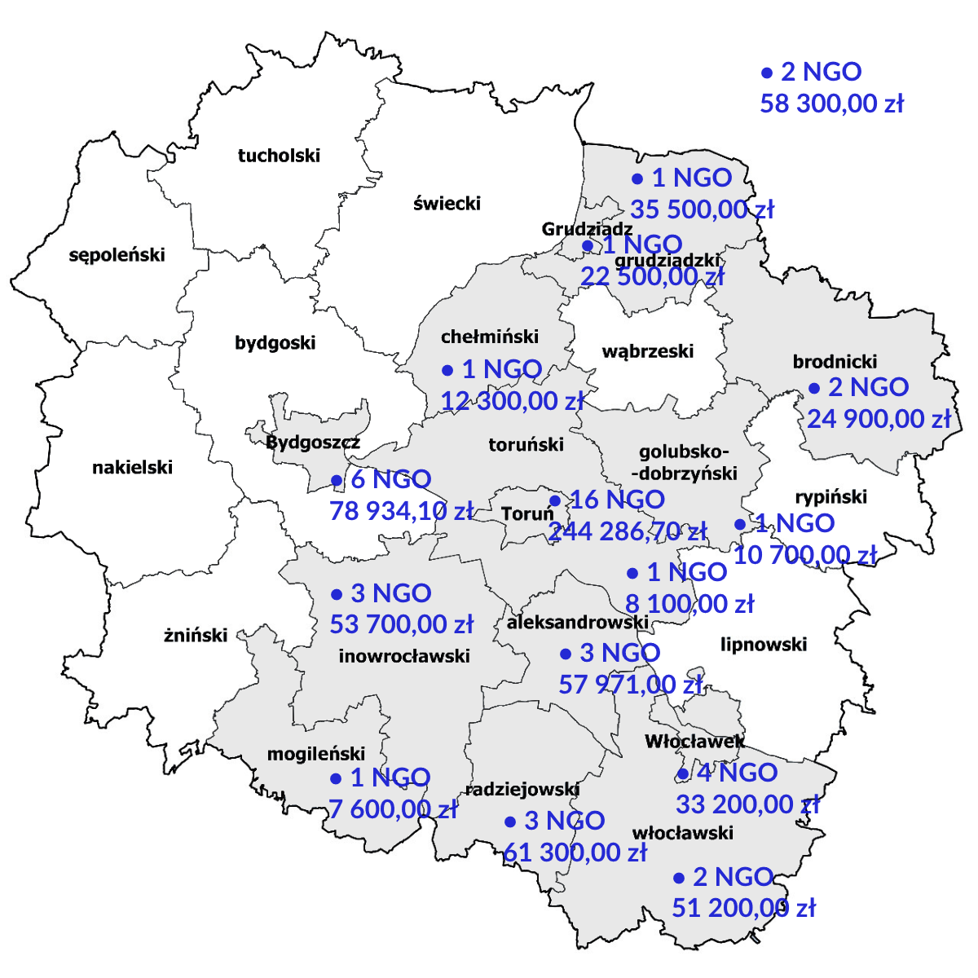
Opracowanie własne: Departament Spraw Społecznych i Zdrowia, Wydział Integracji Osób Niepełnosprawnych
Podsumowując, łącznie na realizację 47 przedsięwzięć w ramach ogłoszonych otwartych konkursów ofert samorząd województwa przeznaczył ze środków własnych oraz Państwowego Funduszu Rehabilitacji Osób Niepełnosprawnych 760 491,80 zł. Odbiorcami tych projektów zostało 2 359 osób, w tym 1 118 osób dorosłych oraz 85 dzieci
i młodzieży do 16 roku życia z niepełnosprawnościami. Wykaz dofinansowanych przedsięwzięć znajduje się na stronie niepelnosprawni.kujawsko-pomorskie.pl w menu Realizowane zadania w zakładce Zlecanie zadań – tryb konkursowy oraz w zakładce Zlecanie zadań – tryb uproszczony.

W odniesieniu do końca 2022 roku w województwie wystąpił wzrost liczby bezrobotnych z niepełnosprawnościami o 30 osób (1,0%, podczas, gdy liczba bezrobotnych ogółem zmniejszyła się o 8,7%). W 2023 roku w powiatowych urzędach pracy w województwie kujawsko-pomorskim zarejestrowało się 4 218 bezrobotnych z niepełnosprawnościami
(o 2,7% więcej niż w roku poprzednim).
Wykres 4. Udział osób niepełnosprawnych w liczbie bezrobotnych ogółem według powiatów
w województwie kujawsko-pomorskim w 2023 r.
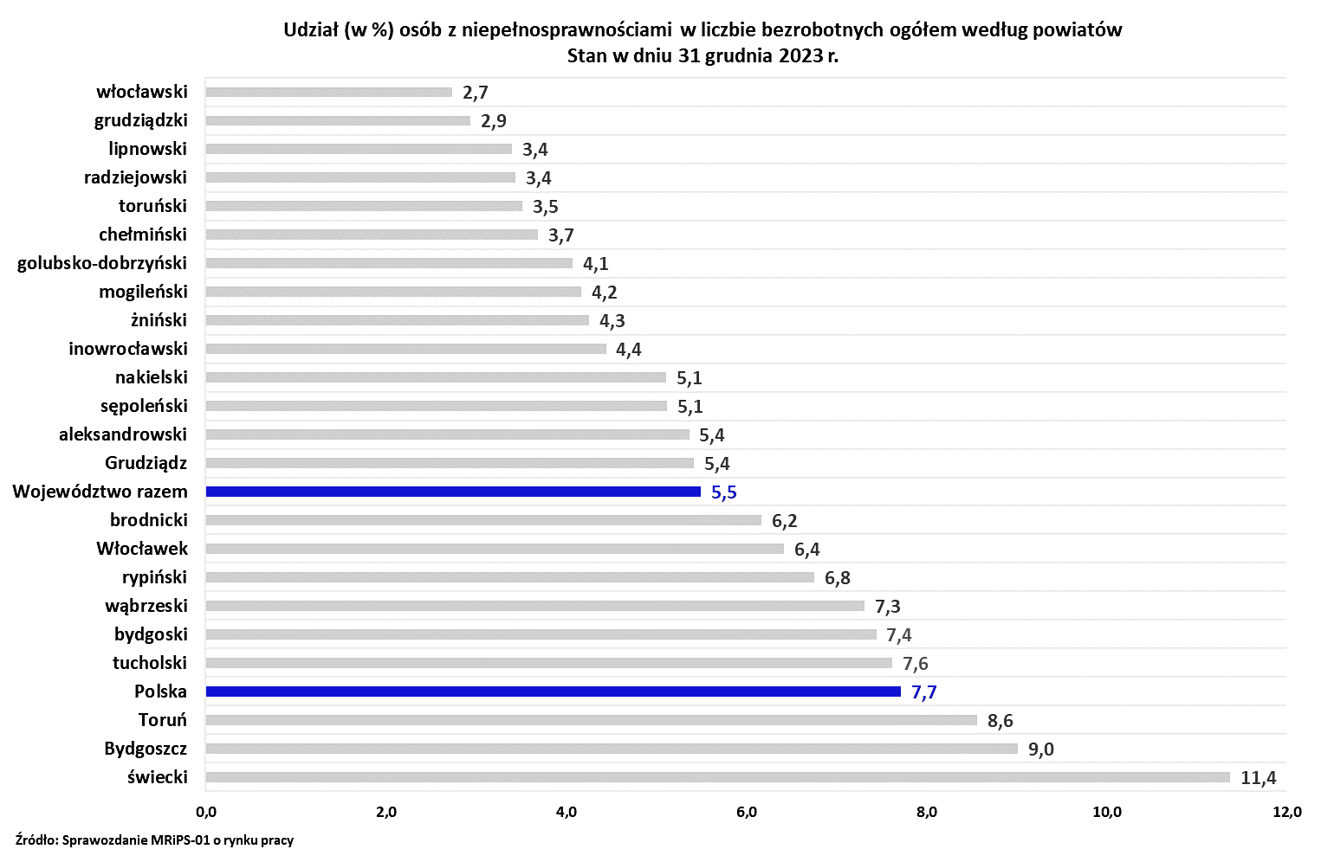
Opracowanie: Wojewódzki Urząd Pracy w Toruniu
Powiatowe urzędy pracy w 2023 roku pozyskały dla osób z niepełnosprawnościami
1 148 wolnych miejsc pracy i miejsc aktywizacji zawodowej (o 982 miejsca, czyli 46,1% mniej niż w roku poprzednim). Było to 2,3% wszystkich propozycji zgłoszonych w województwie
(w roku poprzednim 3,2%). Spadek odnotowano wśród propozycji miejsc niesubsydiowanych (o 51,6%), natomiast propozycji miejsc subsydiowanych było o 35,0% więcej. Wszystkich wolnych miejsc pracy i miejsc aktywizacji zawodowej w 2023 roku zgłoszono w województwie 49 627 (o 16 217 miejsc, czyli 24,6% mniej niż rok wcześniej).
Z ewidencji bezrobotnych wyłączono 4 136 osób z niepełnosprawnościami. Główną przyczyną wyłączeń z ewidencji bezrobotnych w tej grupie – podobnie jak w latach ubiegłych – było podjęcie pracy. W 2023 roku pracę podjęło 2 085 osób bezrobotnych
z niepełnosprawnościami (o 4,7% więcej niż w roku poprzednim, w przypadku ogółu bezrobotnych odnotowano spadek podjęć pracy o 4,6%). Było to 4,4% wszystkich podjęć pracy przez bezrobotnych w województwie (w roku poprzednim 4,0%).
Podjęcia pracy stanowiły 50,4% ogółu odpływu z bezrobocia osób z niepełnosprawnościami (w poprzednim roku – 48,9%), dla ogółu bezrobotnych udział ten wyniósł 53,3%. Przede wszystkim było to zatrudnienie niesubsydiowane (1 653 osoby, czyli 79,3%). W odniesieniu do 2022 roku liczba bezrobotnych z niepełnosprawnościami podejmujących zatrudnienie niesubsydiowane wzrosła o 7,7% (118 osób).
Pracę subsydiowaną podjęło w 2023 roku 432 bezrobotnych z niepełnosprawnościami. Stanowiło to 20,7% wszystkich podjęć pracy w tej grupie bezrobotnych (wobec 457 osób
i 22,9% w roku poprzednim) oraz 4,4% całego zatrudnienia subsydiowanego bezrobotnych ogółem (przed rokiem 3,7%). W porównaniu z rokiem 2022 liczba bezrobotnych
z niepełnosprawnościami podejmujących zatrudnienie subsydiowane zmniejszyła się o 25 osób. W większości form pracy subsydiowanej odnotowano podobny poziom podjęć pracy, znaczący spadek podjęć pracy dotyczył miejsc prac refundowanych ze środków Funduszu Pracy (o 21 osób, 27,3%). Wzrosła natomiast liczba podjęć pracy w ramach dofinansowania wynagrodzenia za zatrudnienie skierowanego bezrobotnego powyżej 50 r. ż. (o 3 osoby, 150,0%).
Szkolenia rozpoczęło w 2023 roku 66 bezrobotnych z niepełnosprawnościami (55 osób w poprzednim roku). Stanowiło to 2,7% ogółu bezrobotnych podejmujących tę formę aktywizacji (wobec 2,2% w roku 2022). W grupie tej było 28 kobiet i 30 mieszkańców wsi
(w roku poprzednim odpowiednio: 23 kobiety i 17 zamieszkałych na wsi).
W 2023 roku staże podjęło 180 bezrobotnych z niepełnosprawnościami (o 26,8% mniej niż
w roku poprzednim). Stanowiło to 2,3% ogółu bezrobotnych podejmujących tę formę aktywizacji (w roku 2022 było to 3,2%). Wśród tych osób było 111 kobiet i 76 mieszkańców wsi (w roku poprzednim odpowiednio: 155 kobiet i 107 osób zamieszkałych na wsi).
W 2023 roku jeden bezrobotny z niepełnosprawnościami rozpoczął przygotowanie zawodowe dorosłych (w roku poprzednim 2 osoby); był to mężczyzna zamieszkały na wsi.
Prace społecznie użyteczne podjęło w 2023 roku 107 bezrobotnych osób
z niepełnosprawnościami (o 15,1% mniej niż w roku poprzednim). Stanowiło to 6,3% ogółu bezrobotnych podejmujących tę formę aktywizacji (w roku 2022 – 7,4%). W grupie tej było 46 kobiet i 51 osób zamieszkałych na wsi (w roku poprzednim: 61 kobiet i 57 mieszkańców wsi).
Z analizy struktury aktywizacji bezrobotnych z niepełnosprawnościami według form aktywizacji wynika, że częściej niż bezrobotni ogółem korzystali oni z robót publicznych i prac społecznie użytecznych, a rzadziej brali udział w pozostałych formach.
Łącznie w 2023 roku różne formy aktywizacji (zatrudnienie subsydiowane, szkolenia, staż, przygotowanie zawodowe dorosłych, prace społecznie użyteczne) rozpoczęło 786 bezrobotnych z niepełnosprawnościami, co stanowiło 4,1% wszystkich bezrobotnych aktywizowanych w tych formach (w roku poprzednim było to odpowiednio: 886 osób i 3,7%).

Tabela 3. Aktywizacja niepełnosprawnych bezrobotnych w latach 2022-2023
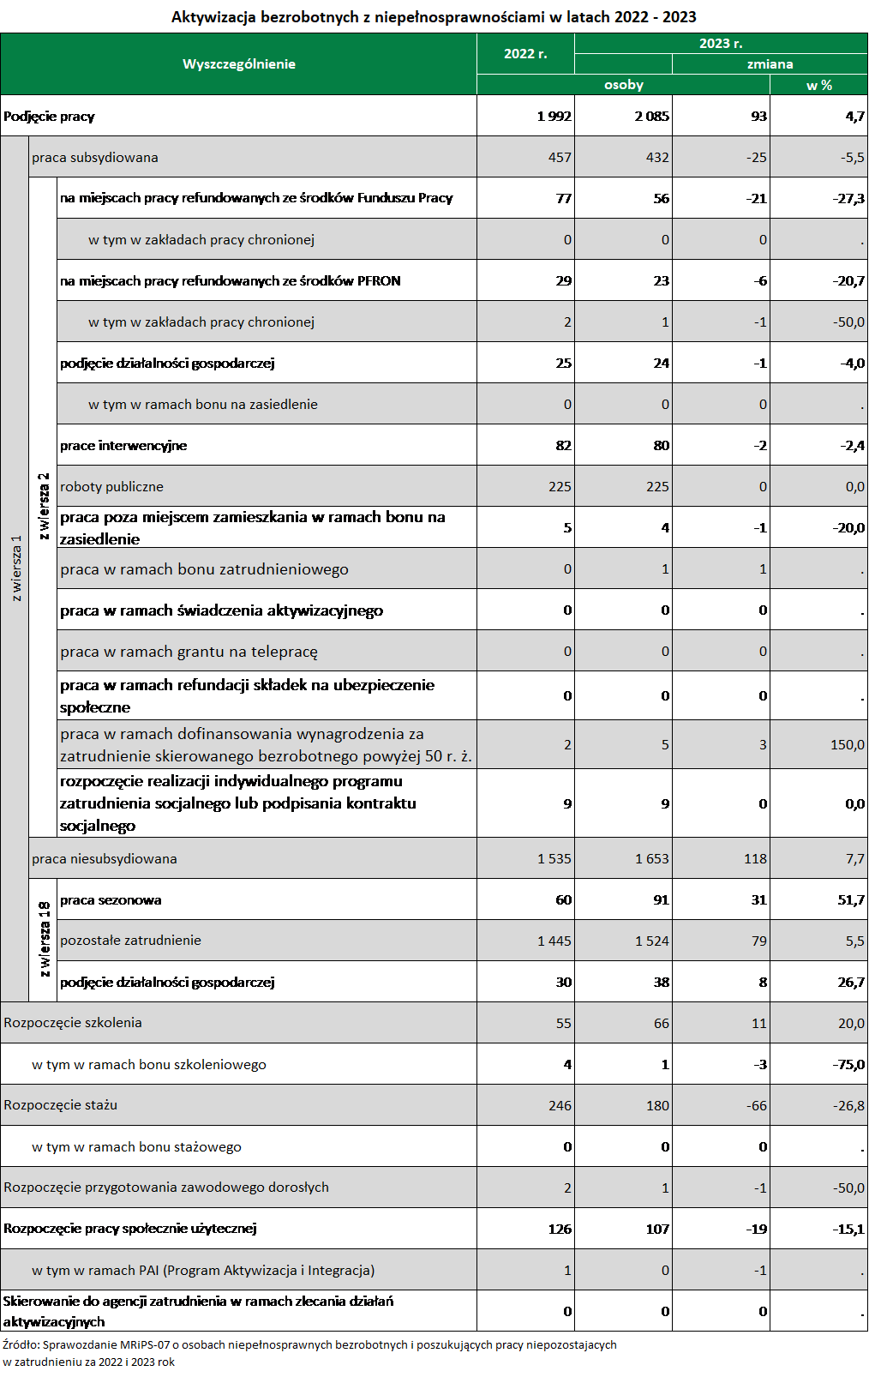
Opracowanie: Wojewódzki Urząd Pracy w Toruniu
Udział niepełnosprawnych bezrobotnych w 2023 roku ze wskazaniem procentowych odchyleń w porównaniu z rokiem 2022 przedstawia rysunek nr 4.
Rysunek 4. Udział niepełnosprawnych bezrobotnych w ogólnej liczbie bezrobotnych według powiatów WK-P na 31 grudnia 2023 roku
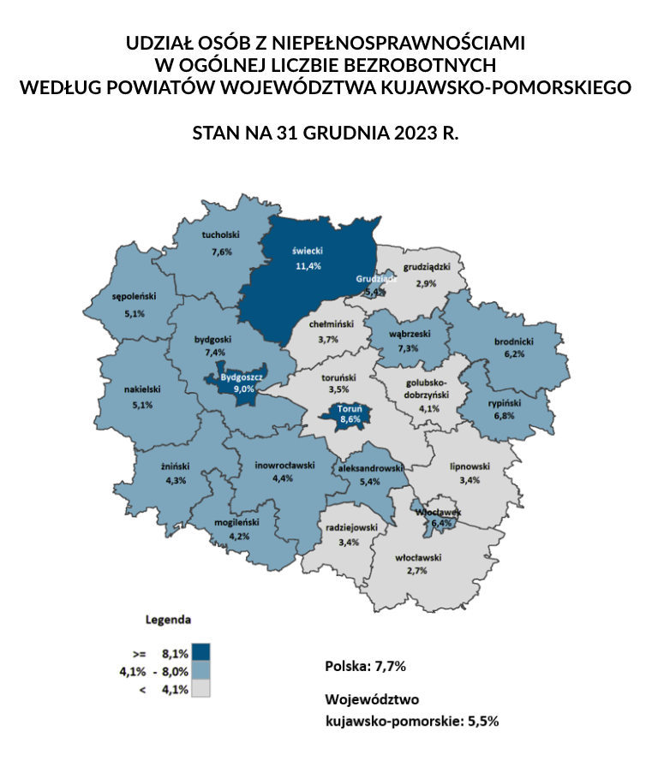
Opracowanie: WUP w Toruniu na podstawie danych ze sprawozdania

Wojewódzki Urząd Pracy w Toruniu pełniąc rolę Instytucji Pośredniczącej Funduszy Europejskich dla Kujaw i Pomorza 2021-2027 (FedKP) odpowiada za realizację zadań
w ramach Priorytetu 8. Fundusze Europejskie na wsparcie w obszarze rynku pracy, edukacji
i włączenia społecznego, w ramach następujących działań:
- Działania 8.1 Podniesienie aktywności zawodowej klientów publicznych służb zatrudnienia;
- Działania 8.2 Wsparcie indywidualnej i kompleksowej aktywizacji zawodowo-edukacyjnej osób młodych realizowane przez OHP;
- Działania 8.3 Wsparcie osób pracujących znajdujących się w niekorzystnej sytuacji na rynku pracy;
- Działania 8.4 Młodzi-aktywni potencjałem regionalnego rynku pracy;
- Działania 8.5 Wsparcie dostępu do usług rozwojowych;
- Działania 8.6 Wsparcie w obszarze adaptacyjności;
- Działania 8.7 Działania w zakresie wzmocnienia potencjału partnerów społecznych.
W 2023 r. w projektach realizowanych przez powiatowe urzędy pracy w ramach Działania 8.1 wsparciem objęto 4 187 osób bezrobotnych, w tym 134 osoby z niepełnosprawnościami (3,2%). Osoby z niepełnosprawnościami zostały uznane za jedną z grup w trudnej sytuacji, szczególnie defaworyzowaną na rynku pracy. Wobec tego objęcie ich wsparciem pozwala na udzielenie pomocy grupie najbardziej pożądanej z punktu widzenia potrzeb regionalnych.
Osoby z niepełnosprawnościami zostały objęte indywidualnym i kompleksowym wsparciem, zgodnie z instrumentami i usługami rynku pracy wynikającymi z ustawy o promocji zatrudnienia i instytucjach rynku pracy, z wyłączeniem robót publicznych (m.in. szkoleniami, stażami, pomocą w rozpoczęciu własnej działalności gospodarczej).
W ramach Działania 8.3 w 2023 r. WUP ogłosił nabór, w ramach którego osoby
z niepełnosprawnościami obok osób zatrudnionych na umowach krótkoterminowych, pracujących w ramach umów cywilno-prawnych, ubogich pracujących, jak również osób odchodzących z rolnictwa, stanowią jedną z grup możliwych do objęcia wsparciem. Dodatkowo w naborze premiowane są projekty, w których grupę docelową w co najmniej 20% będą stanowiły osoby z niepełnosprawnościami.
Wsparcie w projekcie może obejmować m. in. doradztwo zawodowe wraz z opracowaniem
i wdrożeniem Indywidualnych Planów Działań, pośrednictwo pracy, działania ukierunkowane na rozwijanie kwalifikacji i kompetencji (szkolenia, specjalistyczne kursy, finansowanie studiów podyplomowych, studiów uzupełniających), działania ukierunkowane na nabywanie doświadczenia zawodowego, czy działania z zakresu mobilności zawodowej i terytorialnej (dodatki/granty relokacyjne, itp.). Dodatkowo do osób z niepełnosprawnościami mogą być skierowane działania ukierunkowane na tworzenie miejsc pracy, w tym refundacja części kosztów wynagrodzenia oraz pokrycie kosztów utworzenia miejsca pracy. Ponadto możliwe są działania mające na celu niwelowanie barier jakie napotykają osoby
z niepełnosprawnościami w zakresie zdobycia i utrzymania zatrudnienia, m.in. poprzez finansowanie pracy asystenta osoby niepełnosprawnej, którego praca spełnia standardy wyznaczone dla takiej usługi i dostosowanie stanowiska pracy do potrzeb osób
z niepełnosprawnościami.
Podpisanie umów w ramach Działania 8.3 planowane jest w II półroczu 2024 r.
Poza osobami niepełnosprawnymi bezrobotnymi w rejestrach PUP, znajdują się również osoby niepełnosprawne poszukujące pracy niepozostające w zatrudnieniu.
Zgodnie z zapisami ustawy o rehabilitacji (…), osoba niepełnosprawna zarejestrowana
w powiatowym urzędzie pracy jako poszukująca pracy niepozostająca w zatrudnieniu może korzystać na zasadach takich jak bezrobotni z usług lub instrumentów rynku pracy określonych w ustawie z dnia 20 kwietnia 2004 r. o promocji zatrudnienia i instytucjach rynku pracy (Dz. U. z 2022 r. poz. 690, z późn. zm.). Wydatki na formy aktywizacji wymienione w ustawie o rehabilitacji (…), w odniesieniu do osób niepełnosprawnych zarejestrowanych, jako poszukujące pracy niepozostające w zatrudnieniu, są finansowane tylko ze środków PFRON.
W tabeli nr 3 przedstawiono zbiorcze zestawienie zadań na rzecz rehabilitacji zawodowej osób z niepełnosprawnościami realizowane przez powiaty. Samorządy powiatowe dzięki organizowanym szkoleniom i przekwalifikowaniom umożliwiają osobom
z niepełnosprawnościami zdobycie nowych umiejętności zawodowych, odnowienie już posiadanych kwalifikacji, co w ostateczności daje możliwość uzyskania wyższych kompetencji zawodowych zwiększających ich szanse na podjęcie zatrudnienia. Natomiast kierowanie osób
z niepełnosprawnościami na staż do pracodawców, to niejednokrotnie pierwszy ich kontakt
z pracą. Podczas stażu zdobywają cenne doświadczenie zawodowe, a pracodawca ma okazję poznać ich możliwości adaptacji w danej pracy oraz ocenić nabyte przez nich umiejętności wykonywania zadań na danym stanowisku pracy. Często staż kończy się propozycją zatrudnienia osoby z niepełnosprawnością.
Środki skierowane do pracodawców na utworzenie stanowisk pracy dla osób
z niepełnosprawnościami, to kolejna szansa na zdobycie przez nich zatrudnienia minimum na 36 miesięcy. W urzędach pracy środki PFRON mogą być też przeznaczone na zadanie związane z częściowym zwrotem miesięcznych kosztów zatrudnienia pracowników pomagających pracownikowi z niepełnosprawnościami w pracy. Środki te w niejednym przypadku pozwalają na utrzymanie zatrudnienia danej osoby z niepełnosprawnościami, potrzebującej pomocy innego pracownika przy wykonywaniu niektórych czynności w pracy.
W związku z aktywizacją zawodową osób z niepełnosprawnościami bardzo ważną rolę
w urzędzie pracy spełniają pośrednicy pracy i doradcy zawodowi. Ich zadaniem jest nie tylko pomoc przy wyborze odpowiedniego zatrudnienia, ale i pośrednictwo między pracodawcą,
a osobą z niepełnosprawnościami – przyszłym pracownikiem.
W przepisach dotyczących zatrudnienia osób z niepełnosprawnościami, zarówno międzynarodowych i krajowych, bardzo mocno podkreśla się znaczenie zasady równości szans oraz niedyskryminacji osób z niepełnosprawnościami w stosunkach pracy. Z podejścia tego wynikają dwa nurty wspierania aktywności zawodowej osób z niepełnosprawnościami w ramach:
- zatrudnienia wspieranego na chronionym rynku pracy,
- rynku pracy otwartego dla wszystkich potencjalnych pracowników, w tym także pracowników z niepełnosprawnościami.
W takim podejściu podkreślana jest rola chronionego rynku pracy, w tym zwłaszcza Zakładów Pracy Chronionej.
Zakład Pracy Chronionej jest przedsiębiorstwem przystosowanym do zatrudniania osób z niepełnosprawności. Do głównych celów jego funkcjonowania należy nie tylko wypracowanie zysku, jak w każdej firmie, ale także aktywizacja zawodowa osób, które nie poradziłyby sobie na otwartym rynku pracy. Decyzję w sprawie nadania statusu zakładu pracy chronionej wydaje wojewoda.
Na podstawie informacji przekazanych przez Państwowy Fundusz Rehabilitacji Osób Niepełnosprawnych, według stanu na dzień 31.12.2023 r., na terenie województwa kujawsko-pomorskiego funkcjonowały 43 Zakłady Pracy Chronionej (zmniejszenie
o 5 w stosunku do 2022 r.). Miesięcznym dofinansowaniem do wynagrodzeń pracowników
z niepełnosprawnościami zatrudnionych w tych Zakładach, objęto łącznie 5 300 osoby (spadek o 462 osoby w stosunku do 2022 r.), w tym:
- 458 osób zaliczanych do znacznego stopnia niepełnosprawności,
- 3 971 osób zaliczanych do umiarkowanego stopnia niepełnosprawności,
- 871 osób zaliczanych do lekkiego stopnia niepełnosprawności.
Tabela 4. Zbiorcze zestawienie zadań na rzecz rehabilitacji zawodowej oraz zatrudniania osób niepełnosprawnych realizowane przez powiaty w 2023 r. na podstawie ustawy o rehabilitacji (…)
L.p. | Zadania powiatu z zakresu zawodowej realizowane zgodnie z ustawą o rehabilitacji zawodowej i społecznej oraz zatrudnianiu osób niepełnosprawnych z dnia 27.08.1997 r. (Dz.U. z 2023 r. poz. 100 z późn. zm.) | Podstawa prawna zadania Ustawa o rehabilitacji zawodowej i społecznej oraz zatrudnianiu osób niepełnosprawnych z dnia 27.08.1997 r. (Dz.U. z 2023 r. poz. 100 z późn. zm.) | Liczba złożonych wniosków | Liczba zawartych umów | Liczba osób z niepełnosprawnością w realizowanych zadaniach, w tym: |  |  |  | Kwota dofinansowania w 2023 r. (w zł)
 |  |  |  |  | ogółem | z lekkim stopniem | z umiarkowanym stopniem | ze znacznym stopniem | PFRON | Inne źródła finansowania
1 | 2 | 3 | 4 | 5 | 6 | 7 | 8 | 9 | 10 | 11
1 | finansowanie z Funduszu wydatków na instrumenty lub usługi rynku pracy określone w ustawie o promocji, w odniesieniu do osób niepełnosprawnych zarejestrowanych jako poszukujące pracy niepozostające w zatrudnieniu | art. 35a, ust. 1, pkt 6a, | 95 | 93 | 96 | 23 | 69 | 4 | 404 603,23 | 503 262,12
2 | pośrednictwo pracy i poradnictwo zawodowe dla osób niepełnosprawnych, ich szkolenie oraz przekwalifikowanie | art. 35a, ust. 1, pkt 9, | 576 | 568 | 2 210 | 1 099 | 1 061 | 50 | 55 834,87 | 64 989,66
3 | przyznawanie środków Funduszu jednorazowo na podjęcie działalności gospodarczej, rolniczej albo na podjęcie działalności w formie spółdzielni socjalnej na jednego członka założyciela spółdzielni oraz na jednego członka przystępującego do spółdzielni socjalnej po jej założeniu | art. 35a, ust. 1, pkt 9, lit. a  (art. 12a, ust.1) | 27 | 25 | 33 | 18 | 15 | 0 | 1 367 487,72 | 240 800,00
4 | przyznawanie środków na utworzenie stanowiska pracy dla osoby niepełnosprawnej | art. 35a, ust. 1, pkt 9 lit. a  (art. 26g, ust.1, pkt. 1) | 1 | 1 | 1 | 0 | 0 | 1 | 70 000,00 | 0
 | przyznawanie środków na finansowanie kosztów płacy osoby niepełnosprawnej | art. 35a, ust. 1, pkt 9 a  (art. 26g, ust.1, pkt. 2) | 0 | 0 | 0 | 0 | 0 | 0 | 0 | 0
5 | zwrot kosztów adaptacji pomieszczeń zakładu pracy do potrzeb osób niepełnosprawnych, w szczególności poniesionych w związku z przystosowaniem tworzonych lub istniejących stanowisk pracy dla tych osób, stosownie do potrzeb wynikających z ich niepełnosprawności | art. 35a, ust. 1, pkt 9b  (art. 26, ust. 1, pkt. 1) | 0 | 0 | 0 | 0 | 0 | 0 | 0 | 0
 | zwrot kosztów adaptacji lub nabycia urządzeń ułatwiających osobie niepełnosprawnej wykonywanie pracy lub funkcjonowanie w zakładzie pracy | art. 35a, ust. 1, pkt 9b  (art. 26, ust. 1, pkt. 1b) | 0 | 0 | 0 | 0 | 0 | 0 | 0 | 0
 | zwrot kosztów zakupu i autoryzacji oprogramowania na użytek pracowników niepełnosprawnych oraz urządzeń wspomagających lub przystosowanych do potrzeb wynikających z ich niepełnosprawności | art. 35a, ust. 1, pkt 9, lit. b  (art. 26, ust. 1, pkt. 1c) | 0 | 0 | 0 | 0 | 0 | 0 | 0 | 0
6 | zwrot środków miesięcznych kosztów zatrudnienia pracowników pomagających pracownikowi niepełnosprawnego w pracy | art. 35a, ust. 1, pkt 9, lit. b  (art. 26d, ust. 1, pkt. 1) | 0 | 0 | 0 | 0 | 0 | 0 | 0 | 0
 | zwrot środków szkolenia pracowników niepełnosprawnych | art. 35a, ust. 1, pkt 9, lit. b  (art. 26d, ust. 1, pkt. 2) | 0 | 0 | 31 | 20 | 10 | 1 | 28 266,77 | 7 716,66
7 | zwrot kosztów wyposażenia stanowiska pracy | art. 35a, ust. 1, pkt 9, lit. b  (art. 26e, ust. 1) | 35 | 24 | 39 | 13 | 24 | 2 | 2 101 695,00 | 120 000,00
8 | zlecanie zadań z zakresu rehabilitacji zawodowej zgodnie z art. 36 | art. 35a, ust. 1, pkt 9c | 0 | 0 | 0 | 0 | 0 | 0 | 0 | 0
9 | doradztwo organizacyjno-prawne i ekonomiczne w zakresie działalności gospodarczej lub rolniczej podejmowanej przez osoby niepełnosprawne | art. 35a, ust. 1, pkt 12 | 4 | 4 | 4 | 2 | 2 | 0 | 0 | 0
RAZEM |  |  | 738 | 715 | 2 414 | 1 175 | 1 181 | 58 | 4 027 887,59 | 936 768,44
10 | INNE zadania, programy np. Program wyrównywania różnić między regionami, Aktywny samorząd i inne. Należy wypełnić wszystkie kolumny.
 | Program "Opieka Wytchnieniowa" - edycja 2023 |  | 179 | 176 | 253 | 97 | 128 | 28 | 539 340,98 | 1 694 473,58
 | Program "Asystent Osobisty osoby niepełnosprawnej" - edycja 2023
 | "Aktywny Samorząd" Moduł I Obszar D
 | Program wyrównywania różnic między regionami III - obszar G
 | instrumenty lub usługi rynku pracy określone w ustawie o promocji zatrudniania i instytucjach rynku pracy
RAZEM |  |  | 179 | 176 | 253 | 97 | 128 | 28 | 539 340,98 | 1 694 473,58
RAZEM (w. 24 i w. 41) |  |  | 917 | 891 | 2 667 | 1 272 | 1 309 | 86 | 4 567 228,57 | 2 631 242,02
Opracowanie własne: Departament Spraw Społecznych i Zdrowia, Wydział Integracji Osób Niepełnosprawnych

Wykres 5. Zbiorcze zestawienie podziału środków finansowych na działania na rzecz rehabilitacji zawodowej oraz zatrudniania osób niepełnosprawnych realizowanych przez powiaty i finansowanych przez PFRON oraz pozostałe źródła w poszczególnych samorządach powiatowych

Opracowanie własne: Departament Spraw Społecznych i Zdrowia, Wydział Integracji Osób Niepełnosprawnych
Wnioski
W 2023 roku najwięcej środków PFRON oraz pochodzących z innych źródeł na działania
w zakresie rehabilitacji zawodowej przeznaczyły miasta Grudziądz, Toruń, Bydgoszcz oraz powiat chełmiński. Finansowano głównie działania skupiające się zwrocie kosztów wyposażenia stanowiska pracy, na które przeznaczono 2 221 695,00 zł i objęto 39 osób
z niepełnosprawnościami. A także inne zadania i programy, np. program wyrównywania różnic między regionami, aktywny samorząd (2 233 814,56 zł). Dotyczyło to 253 osób
z niepełnosprawnościami. Znaczącą część środków PFRON przekazano na jednorazowe dofinansowanie na podjęcie działalności gospodarczej, rolniczej albo na podjęcie działalności
w formie spółdzielni socjalnej na jednego członka założyciela spółdzielni oraz na jednego członka przystępującego do spółdzielni socjalnej po jej założeniu (1 608 287,72 zł), z których skorzystały 33 osoby z niepełnosprawnościami.
W ramach realizacji działań na rzecz rehabilitacji zawodowej na podstawie ustawy
o rehabilitacji zawodowej i społecznej oraz zatrudnianiu osób niepełnosprawnych z dnia 27 sierpnia 1997 r. (Dz. U. z 2024 r. poz. 44) Państwowy Fundusz Rehabilitacji Osób Niepełnosprawnych w 2023 r. dokonywał m.in.:
- Refundacji składek na ubezpieczenia emerytalne i rentowe dla osób niepełnosprawnych prowadzących działalność gospodarczą (art. 25a, ust. 1, pkt 1). W ramach tego zadania wydatkowane zostały środki finansowe w wysokości 6 674 123,28 zł. Najwięcej na ten cel otrzymało miasto Bydgoszcz – 16,42 %.
Wsparciem zostało objętych 1 467 osób z niepełnosprawnościami.
- Refundacji składek na ubezpieczenia społeczne rolników (wypadkowe, chorobowe, macierzyńskie oraz emerytalno-rentowe) dla niepełnosprawnego rolnika lub rolnika zobowiązanego do płacenia składek na niepełnosprawnego domownika (art. 25a,
ust. 1, pkt 2). Wydatkowane na ten cel środki finansowe wyniosły 212 342,00 zł. Najwięcej na ten cel otrzymał powiat świecki – 40,47 %.
Wsparciem zostały objęte 135 osób z niepełnosprawnościami.
- Dofinansowania w wysokości 50 % oprocentowania zaciągniętych kredytów bankowych przeznaczonych na cele związane z rehabilitacją zawodową dla pracodawców prowadzących zakłady pracy chronionej (art. 32). Wydatkowane na ten cel środki finansowe wyniosły 17 019, 67 zł i dotyczyły miasta Torunia
- W ramach refundacji składek, ze względu na posiadany stopień niepełnosprawności
w ramach miesięcznego dofinansowania do wynagrodzenia pracowników niepełnosprawnych dla ZPCH wydatkowane zostały środki finansowe w wysokości
73 070 148,74 zł, a na otwarty rynek 93 048 516,95 zł.
Dofinansowaniem objętych było odpowiednio 5 300 i 8 497 osób
z niepełnosprawnościami. W stosunku do 2022 roku nastąpił spadek o 796 osób.

Działanie 3.4. Zwiększenie zatrudnienia osób z niepełnosprawnościami w Zakładach Aktywności Zawodowej.
Dofinansowanie kosztów tworzenia i działania zakładów aktywności zawodowej.

Do dnia 31 grudnia 2023 r. na terenie województwa kujawsko-pomorskiego funkcjonowało
9 Zakładów Aktywności Zawodowej: w Bydgoszczy (organizator – miasto Bydgoszcz), Białych Błotach (organizator – gmina Białe Błota), Brodnicy (organizator – powiat brodnicki), Wąbrzeźnie (organizator – Stowarzyszenie Pomocy Dzieciom Specjalnej Troski), Drzonowie (organizator – gmina Lisewo), Radziejowie (organizator – powiat radziejowski), Tucholi (organizator – powiat tucholski), Przyjezierzu (organizator – gmina Strzelno) i Włocławku (organizator – gmina miasto Włocławek), w których zatrudnionych było łącznie 575 osób,
w tym 434 osób z niepełnosprawnością.
W porównaniu z rokiem poprzednim, ogólny stan zatrudnienia osób z niepełnosprawnością
w ZAZ zwiększył się o 9 osób. W roku sprawozdawczym 2 osoby opuściły ZAZ znajdując zatrudnienie na otwartym rynku pracy bądź w zakładach pracy chronionej.
W ogólnej liczbie zatrudnionych było 231 osób ze znacznym stopniem niepełnosprawności, 203 osób z umiarkowanym stopniem niepełnosprawności, 194 kobiet oraz 175 mieszkańców wsi.

Zakłady aktywności zawodowej zapewniają niezbędną rehabilitację zawodową i społeczną dla osób z niepełnosprawnościami. Są to często osoby niezdolne do pracy na rynku otwartym, dotknięte długotrwałym wykluczeniem społecznym. Zatrudnienie tych osób realizowane jest pod opieką i nadzorem wykwalifikowanego personelu zakładu. Działania te mają na celu możliwość późniejszego przywrócenia sprawności do wykonywania obowiązków zawodowych i docelowo – znalezienie zatrudnienia poza zakładem aktywności zawodowej.

Limit środków finansowych Państwowego Funduszu Rehabilitacji Osób Niepełnosprawnych przeznaczonych na ww. zadanie w 2023 r. wyniósł 13 920 000,00 zł. Wykonanie planu finansowego ww. zadania wyniosło 100,00 %. Ponadto na realizację zadania budżetowego ,,dofinansowanie kosztów działania zakładów aktywności zawodowej” zaplanowano
w budżecie województwa w 2023 r. dotację celową na zadania bieżące w wysokości 444 000,00 zł. Wydatkowano z niej kwotę w wysokości 442 232,66 (99,60%)na podstawie art. 29 ust. 3 pkt 2 ustawy
z dnia 27 sierpnia 1997 r. o rehabilitacji zawodowej i społecznej oraz zatrudnianiu osób niepełnosprawnych (Dz. U. 2024 r. poz. 44), stanowiącego, iż koszty działania zakładów aktywności zawodowej są współfinansowane m.in. ze środków samorządu województwa
w wysokości co najmniej 10%, z tym że procentowy udział samorządu województwa w kosztach może być zmniejszany, pod warunkiem pozyskania innych źródeł finansowania działania zakładu aktywności zawodowej. Omawiane wsparcie z budżetu województwa otrzymało Miasto Bydgoszcz (36 000,00 zł), Gmina Białe Błota (23 000,00 zł), Wąbrzeskie Stowarzyszenie Pomocy Dzieciom Specjalnej Troski (169 666,00 zł), Gmina Lisewo (21 334,00 zł), Powiat Radziejowski (43 000,00 zł), Powiat Tucholski (33 000,00 zł), Powiat Brodnicki ( 34 232,66), Gmina Strzelno (40 000,00 zł), Miasto Włocławek (42 000,00 zł).

Środki finansowe przekazane w roku 2023 r. na działanie poszczególnych ZAZ przedstawia poniższa tabela nr 4.

Tabela 5. Zestawienie przyznanych dotacji w ramach zadania dofinansowanie ze środków PFRON kosztów tworzenia i działania zakładów aktywności zawodowej w 2023 roku
Lp. | Podmiot zawierający umowę | Określenie realizowanego zadania województwa | Nr umowy | Kwota przyznana (zł)
1 | Miasto Bydgoszcz  ul. Jezuicka 1  85-102 Bydgoszcz | dofinansowanie kosztów działania zakładu aktywności zawodowej | BON.3020-UDOT/49/ZAZ/2004 z dn. 30.04.2004 r. zm. aneksami | 1 568 000,00
2 | Gmina Białe Błota  ul. Szubińska 7  86-005 Białe Błota | dofinansowanie kosztów działania zakładu aktywności zawodowej | BON.3020-UDOT/843/ZAZ/2015 z dn. 02.12.2015 r. zm. aneksami | 960 000,00
3 | Wąbrzeskie Stowarzyszenie Pomocy Dzieciom Specjalnej Troski  ul. Matejki 18  87-200 Wąbrzeźno | dofinansowanie kosztów działania zakładu aktywności zawodowej | SPN.3020-UDOT/1047.2007 z dn. 13.08.2007 r. zm. aneksami | 1 344 000,00
4 | Powiat Brodnicki  ul. Kamionka 18  87-300 Brodnica | dofinansowanie kosztów działania zakładu aktywności zawodowej | SPN.3020-UDOT/1305.2007 z dn. 24.09.2007 r. zm. aneksami | 1 600 000,00
 | Gmina Lisewo  ul. Chełmińska 2  86-230 Lisewo | dofinansowanie kosztów działania zakładu aktywności zawodowej | SPN.II.3020-UDOT/873/2008 z dn. 06.10.2008 r. zm. aneksami | 1 504 000,00
6 | Powiat Radziejowski  ul. Kościuszki 17  87-200 Radziejów | dofinansowanie kosztów działania zakładu aktywności zawodowej | SP-II.925.7.3.3041.14.2011 z dn. 28.09.2011 r. zm. aneksami | 1 920 000,00
7 | Powiat Tucholski  ul. Pocztowa 7  89-500 Tuchola | dofinansowanie kosztów działania zakładu aktywności zawodowej | SP-II.925.1.7.3041.17.2012 z dn. 21.09.2012 r. zm. aneksami | 1 408 000,00
8 | Gmina Strzelno  ul. J. Cieślewicza 2  88-320 Strzelno | dofinansowanie kosztów działania zakładu aktywności zawodowej | SZ-II.925.9.3.3041.8.2014 z dn. 23.09.2014 r. zm. aneksami | 1 760 000,00
9 | Miasto Włocławek  Zielony Rynek 11/13  87-800 Włocławek | dofinansowanie kosztów działania zakładu aktywności zawodowej | SZ-II.925.10.5.3041.2.2015 z dn. 25.09.2015 zm. aneksami | 1 856 000,00
SUMA: |  |  |  | 13 920 000,00
Opracowanie własne: Departament Spraw Społecznych i Zdrowia, Wydział Integracji Osób Niepełnosprawnych
Tabela 6. Wykaz zakładów aktywności zawodowej z terenu Województwa Kujawsko-Pomorskiego stan na dzień 31.12.2023 r.
Lp. | Powiat | Nazwa spółdzielni | Dane adresowe
1 | Brodnicki | Zakład Aktywności Zawodowej  w Brodnicy | ul. Kamionka 24, 87-300 Brodnica
2 | Bydgoski | Zakład Aktywności Zawodowej  „Ośrodek Sportu i Rehabilitacji” | ul. Centralna 27A, 86-005 Białe Błota
3 | Bydgoski | Zakład Aktywności Zawodowej | ul. Ludwikowo 3, 85-502 Bydgoszcz
4 | Chełmiński | Zakład Aktywności Zawodowej  w Drzonowie | Drzonowo, 86-230 Lisewo
5 | Mogileński | Zakład Aktywności Zawodowej Strzelno  w Przyjezierzu | Przyjezierze 18, 88-324 Jeziora  Wielkie
6 | Radziejowski | Zakład Aktywności Zawodowej  w Radziejowie | ul. Kościuszki 58, 88-200 Radziejów
7 | Tucholski | Zakład Aktywności Zawodowej  w Tucholi | ul. Świecka 89a, 89-500 Tuchola
8 | Wąbrzeski | Zakład Aktywności Zawodowej  w Wąbrzeźnie | ul. Sportowa 10, 87-200 Wąbrzeźno
9 | Włocławski | Zakład Aktywności Zawodowej  we Włocławku | ul. Łęgska 20, 87-800 Włocławek
Opracowanie własne: Departament Spraw Społecznych i Zdrowia, Wydział Integracji Osób Niepełnosprawnych
Rysunek 5. Infografika prezentująca zatrudnienie osób z niepełnosprawnością w poszczególnych ZAZ
wg stanu na dzień 31 grudnia 2023 r.
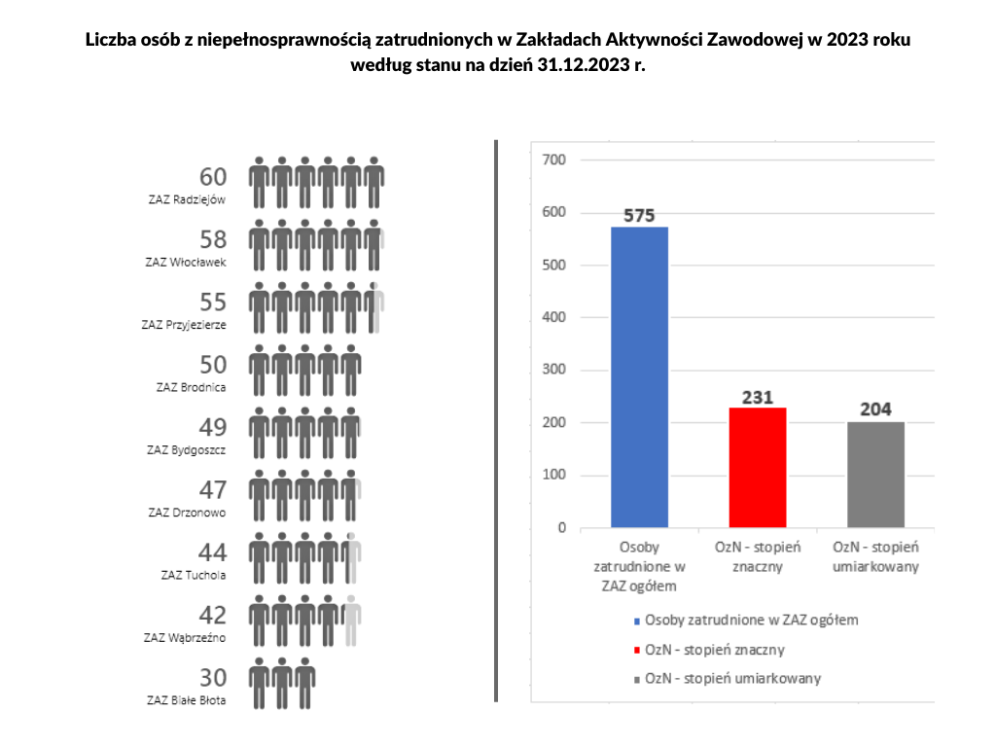
Opracowanie własne: Departament Spraw Społecznych i Zdrowia, Wydział Integracji Osób Niepełnosprawnych

Rysunek 6. Zakłady Aktywności Zawodowej działające w 2023 r. w województwie kujawsko-pomorskim
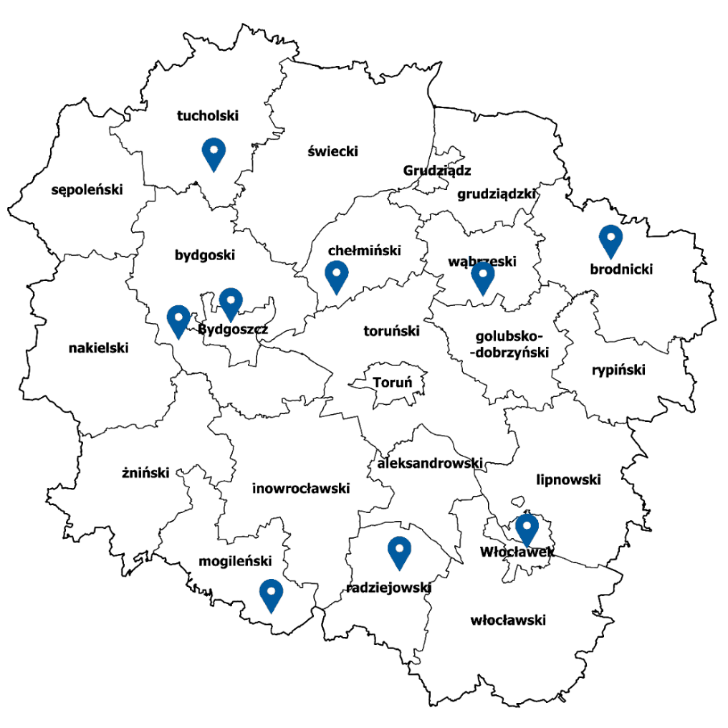
Opracowanie własne: Departament Spraw Społecznych i Zdrowia, Wydział Integracji Osób Niepełnosprawnych

Rysunek 7. Zakłady Aktywności Zawodowej w województwie kujawsko-pomorskim
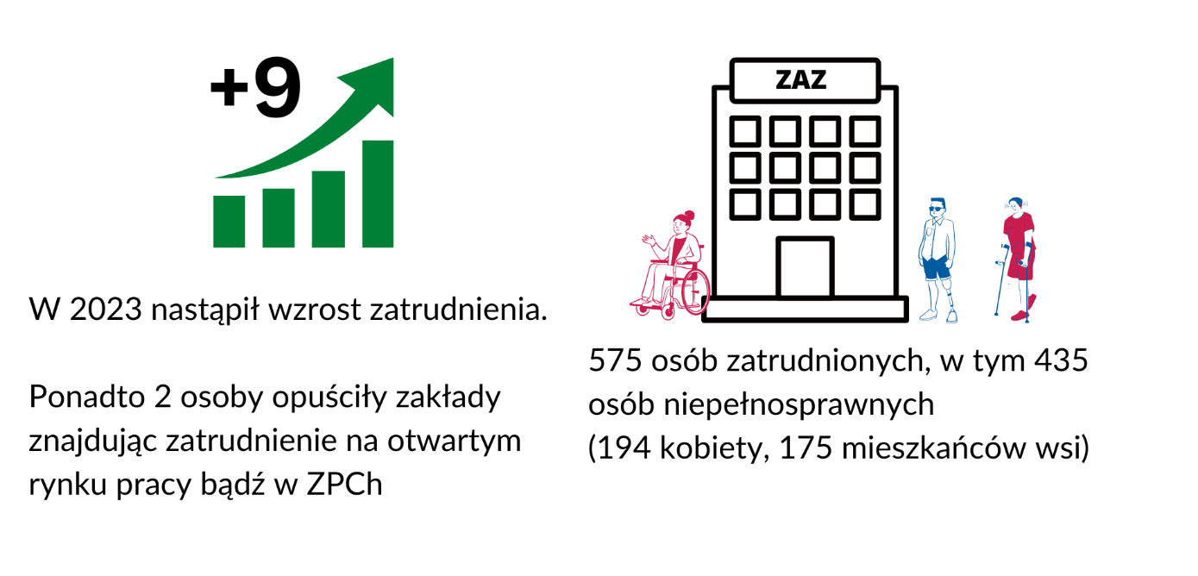
Opracowanie własne: Departament Spraw Społecznych i Zdrowia, Wydział Integracji Osób Niepełnosprawnych

Cel 4 Zwiększenie dostępności do usług poprzez poprawę infrastruktury, przestrzeni publicznej i zasobów cyfrowych

Działanie 4.1. Dofinansowanie robót budowlanych w obiektach służących rehabilitacji społecznej i zawodowej osób z niepełnosprawnościami.
Województwo Kujawsko-Pomorskie realizuje zadanie współfinansowane ze środków Państwowego Funduszu Rehabilitacji Osób Niepełnosprawnych, będących w dyspozycji Województwa pn. dofinansowanie robót budowlanych w rozumieniu przepisów ustawy
z dnia 7 lipca 1994 r. - Prawo budowlane (Dz. U. z 2023 r. poz. 682, z późn. zm.), dotyczących obiektów służących rehabilitacji, w związku z potrzebami osób niepełnosprawnych z wyjątkiem rozbiórki tych obiektów.
Wnioski na zadanie przyjmowane są do 30 listopada roku poprzedzającego realizację zadania. W terminie do 30 listopada 2022 r. do rozpatrzenia wpłynęło 13 wniosków, spośród których 9 spełniało kryteria określone w rozporządzeniu Ministra Polityki Społecznej z dnia
6 sierpnia 2004 r. w sprawie określania zadań samorządu województwa finansowanych ze środków Państwowego Funduszu Rehabilitacji Osób Niepełnosprawnych (Dz. U. z 2015 r. poz. 937.). 4 wnioski, z uwagi na fakt nieuzupełnienia w wyznaczonym terminie, pozostawiono bez rozpatrzenia.
Zgodnie z uchwałą Nr 11/445/23 Zarządu Województwa Kujawsko-Pomorskiego
z dnia 15 marca 2023 r. w sprawie dofinansowania robót budowlanych dotyczących obiektów służących rehabilitacji, w związku z potrzebami osób niepełnosprawnych,
z wyjątkiem rozbiórki tych obiektów w roku 2023, zmienionej uchwałą Nr 30/1620/23
z dnia 26 lipca 2023 r., Zarząd Województwa Kujawsko-Pomorskiego na realizację inwestycji jednorocznych, przyznał dofinansowanie 8 podmiotom na łączną kwotę w wysokości
5 003 282,00 zł.
Z uwagi na wyrażenie przez Sejmik Województwa zgody na zawarcie umów na okres dłuższy niż jeden rok budżetowy na dofinasowanie robót budowlanych dotyczących obiektów służących rehabilitacji, w związku z potrzebami osób niepełnosprawnych, z wyjątkiem rozbiórki tych obiektów, uchwałą Nr LV/755/23 Sejmiku Województwa Kujawsko-Pomorskiego z dnia 24 kwietnia 2023 r., wyrażono zgodę na zawarcie umów na okres dłuższy niż jeden rok budżetowy na dofinansowanie robót budowlanych (…) i na jej podstawie Zarząd Województwa Kujawsko-Pomorskiego uchwałą Nr 20/966/23 z dnia 17 maja 2023 r. w sprawie dofinansowanie robót budowlanych (…), zmienioną uchwałą Nr 35/1906/23 z dnia 30 sierpnia 2023 r. przyznał dofinansowanie 2 podmiotom na realizację robót budowlanych w latach 2022-2024 w kwocie 1 198 515,00 zł.
Łącznie w 2023 r. w ramach dofinansowania robót budowlanych (…) zrealizowano 10 umów na kwotę dofinansowania ze środków PFRON wynoszącą 6 201 797,00 zł. Limit środków finansowych przeznaczonych w 2023 r. na omawiane zadanie został rozdysponowany
i wykorzystany w 100 %.
Przedmiot dofinansowania obejmował:
- rozbudowę hallu głównego sanatorium „KUJAWIAK” w Inowrocławiu;
- termomodernizację budynku hotelowego wraz z remontem i przebudową oraz dostosowaniem do użytkowania przez osoby z niepełnosprawnościami budynku Zakładu Aktywności Zawodowej w Drzonowie;
- remont budynku Domu Pomocy Społecznej w Izbicy Kujawskiej;
- rozbudowę budynku użyteczności publicznej o schody zewnętrzne z pochylnią dźwig szpitalny w Zakładzie Opiekuńczo- Leczniczym prowadzony przez Zgromadzenie CMBB „Serafitki” w Toruniu;
- rozbudowę i remont obecnego budynku gospodarczego wraz z przystosowaniem go do pełnienia funkcji żłobka integracyjnego z funkcją rehabilitacyjną w miejscowości Stary Toruń;
- modernizację przebudowę oraz prace adaptacyjne w Ośrodku Edukacji Ekologicznej „Daglezja” w Przysieku;
- montaż windy w Ośrodku Rehabilitacji i Szkolenia im. Józefa Buczkowskiego
w Bydgoszczy;
- dostawę i montaż podnośnika pionowego do transportu osób (nie)pełnosprawnych w Filii Wyższej Szkoły Gospodarki znajdującej się w Inowrocławiu;
- budowę Ośrodka Rehabilitacyjno-Edukacyjno-Wychowawczego na potrzeby osób
z autyzmem oraz pokrewnymi zaburzeniami rozwojowymi w Kurkocinie;
- remont i rozbudowę o dodatkowe pomieszczenia "Ośrodka Edukacji Ekologicznej "Wilga" w Górznie - na potrzeby Regionalnego Ośrodka Edukacji Ekologicznej oraz Dziennego Domu Pobytu dla osób niepełnosprawnych w Górznie.
Powyżej wymienione inwestycje przyczynią się do likwidacji istniejących barier architektonicznych w budynkach oraz umożliwią osobom z niepełnosprawnościami swobodny dostęp do budynków oraz poruszanie się, w tym także możliwość pełnego dostępu do oferty bazy rehabilitacyjnej, noclegowej i poradnictwa specjalistycznego świadczonego przez dofinansowane placówki.
Dofinansowaniem przyznanym w 2023 r. objęto 4 obiekty zlokalizowane na terenie gmin miejskich, 2 obiekty na terenie gminy miejsko-wiejskiej oraz 4 obiekty na terenie gminy wiejskiej.
Szacuje się, że łącznie z efektów dofinansowania robót budowlanych zrealizowanych
w 2023 r. skorzysta 2 547 osób z niepełnosprawnością, w tym 150 osób wśród dzieci
i młodzieży z niepełnosprawnościami oraz 809 mieszkańców wsi.
Tabela 7. Dofinansowanie robót budowlanych z podziałem na podmioty
Lp. | Nazwa  wnioskodawcy | Miejsce realizacji zadania | Przedmiot dofinansowania | Kwota dofinansowania przyznana przez Zarząd (zł) | Uwagi
1. | "SOLANKI" Uzdrowisko Inowrocław Sp. z o.o. | "SOLANKI" Uzdrowisko Inowrocław Sp. z o.o. (Sanatorium KUJAWIAK) ul. Sienkiewicza 50  88-100 Inowrocław | Rozbudowa hallu głównego sanatorium "KUJAWIAK"  o partię wejściową  i poczekalnię dla kuracjuszy przy alei Henryka Sienkiewicza 50  w Inowrocławiu | 839 000,00
2. | Gmina Lisewo | Zakład Aktywności Zawodowej w Drzonowie  ul. Gen. J. Jastrzębskiego 5 86-200 Chełmno | Termomodernizacja budynku hotelowego wraz  z remontem i przebudową oraz dostosowaniem do użytkowania przez osoby niepełnosprawne, przy  ul. Jastrzębskiego 5  w Chełmnie | 1 606 000,00
3. | Zgromadzenie Zakonne Małe Dzieło Boskiej Opatrzności - Orioniści Prowincja Polska | Dom Pomocy Społecznej dla Dorosłych  im. Ks. Karola Sterpi  ul. Narutowicza 40  87-865 Izbica Kujawska | Remont budynku Domu Pomocy Społecznej | 199 000,00
4. | Zgromadzenie Córek Matki Bożej Bolesnej (Siostry Serafitki) Prowincja Poznańska | Zakład Opiekuńczo- Leczniczy prowadzony przez Zgromadzenie CMBB "Serafitki"  ul. Paderewskiego 2  87-100 Toruń | Rozbudowa budynku użyteczności publicznej  o schody zewnętrzne  z pochylnią oraz dźwig szpitalny | 410 000,00
5. | Centrum Dofinasowania EUROEXPERT Sławomir Zdziarsk | Centrum Dofinasowania EUROEXPERT Sławomir Zdziarski  ul. Sołecka 11  87-134 Stary Toruń | Rozbudowa i remont obecnego budynku gospodarczego wraz  z przystosowaniem go do pełnienia funkcji żłobka integracyjnego z funkcją rehabilitacyjną  w miejscowości Stary Toruń | 864 000,00
6. | Regionalny Ośrodek Edukacji Ekologicznej  w Przysieku Sp. z o.o. | Ośrodek Edukacji Ekologicznej Daglezja  w Przysieku - centrum konferencyjne  ul. Parkowa 2 87-134 Przysiek | Modernizacja, przebudowa oraz prace adaptacyjne w Ośrodku Edukacji Ekologicznej „Daglezja"  w Przysieku | 1 000 000,00
7. | Polski Związek Niewidomych | PZN Ośrodek Rehabilitacji  i Szkolenia im. Józefa Buczkowskiego  Al. Powstańców Wielkopolskich 33  85-090 Bydgoszcz | Montaż windy w Ośrodku Rehabilitacji i Szkolenia  im. Józefa Buczkowskiego  w Bydgoszczy | 66 282,00
8. | Wyższa Szkoła Gospodarki w Bydgoszczy | Kolegium Nauk Społecznych WS  w Inowrocławiu  ul. Świętokrzyska 6  88-100 Inowrocław | Dostawa i montaż podnośnika pionowego do transportu osób (nie)pełnosprawnych w Filii Wyższej Szkoły Gospodarki znajdującej się  w Inowrocławiu przy  ul. Świętokrzyskiej 6 | 19 000,00
9. | Fundacja ,,NOVUS GENESIS" | Ośrodek Rehabilitacyjno - Edukacyjno - Wychowawczy, Kurkocin, działka nr 255/26,  87-207 Dębowa Łąka | Budowa Ośrodka Rehabilitacyjno-Edukacyjno-Wychowawczego na potrzeby osób z autyzmem oraz pokrewnymi zaburzeniami rozwojowymi w Kurkocinie (powiat wąbrzeski) - etap I | 898 515,00 | Umowa wieloletnia 2023-2024
10. | Regionalny Ośrodek Edukacji Ekologicznej  w Przysieku Sp. z o.o | Dzienny Dom Pobytu  w Górznie, ul. Leśna 12,  87-320 Górzno | Remont i rozbudowa o dodatkowe pomieszczenia "Ośrodka Edukacji Ekologicznej "Wilga" w Górznie - na potrzeby Regionalnego Ośrodka Edukacji Ekologicznej oraz Dziennego Domu Pobytu dla osób niepełnosprawnych w Górznie | 300 000,00 | Umowa wieloletnia 2022-2023
 |  |  |  | 6 201 797,00
Opracowanie własne: Departament Spraw Społecznych i Zdrowia, Wydział Integracji Osób Niepełnosprawnych

Działanie 4.2. Opracowanie i upowszechnienie materiałów informacyjnych i promocyjnych
w formatach dostępnych dla osób z niepełnosprawnościami.
Województwo Kujawsko-Pomorskie z Fundacją StwardzenieRozsiane.Info w dniu 14 kwietnia 2023 r. zawarło porozumienie dotyczące realizacji projektu pn. „(Nie)widzialni. Podnoszenie jakości życia osób z niewidoczną niepełnosprawnością”. W ramach porozumienia Fundacja przeprowadziła 29 września 2023 r. szkolenie on-line dla 36 pracowników Urzędu Marszałkowskiego Województwa Kujawsko-Pomorskiego w Toruniu, mające na celu zwiększenie świadomości na temat niewidocznych niepełnosprawności oraz lepszego zrozumienia potrzeb osób z takim dysfunkcjami. Dodatkowo Fundacja przekazała materiały informacyjne, które zostały opublikowane na stronie internetowej administrowanej przez Wydział Integracji Osób Niepełnosprawnych.
Działanie zrealizowano bezkosztowo.

Zakup wyposażenia na potrzeby ZAZ w Drzonowie – pomoc finansowa
Samorząd województwa w 2023 roku udzielił Gminie Lisewo dotacji celowej w kwocie 600 000,00 zł na zakup wyposażenia oraz wykonanie aranżacji w postaci zielonych ścian
w obiekcie hotelowym prowadzonym przez Zakład Aktywności Zawodowej w Drzonowie. Wśród zakupionego wyposażenia oprócz mebli, regałów chłodniczych i ekranu projekcyjnego, znalazły się także plany tyflograficzne wiszące i stojące dla osób
z niepełnosprawnościami oraz nagłośnienie strefowe. Zakupione wyposażenie jest niezbędne w celu prowadzenia działalności stanowiącej narzędzie rehabilitacji zawodowej i społecznej osób z niepełnosprawnościami, a w szczególności w celu utrzymania konkurencyjności na rynku oraz utrzymania miejsca pracy dla osób z niepełnosprawnościami.

Projekt „Dostępny samorząd – granty”
Celem przedsięwzięcia grantowego realizowanego przez Państwowy Fundusz Rehabilitacji Osób Niepełnosprawnych w ramach Programu Operacyjnego Wiedza Edukacja Rozwój 2014-2020 było zwiększenie dostępności Urzędu Marszałkowskiego Województwa Kujawsko-Pomorskiego dla osób ze szczególnymi potrzebami poprzez wprowadzenie udogodnień architektonicznych oraz zakup specjalistycznego sprzętu.
W ramach otrzymanego grantu w wysokości 92 971,55 zł i środków z budżetu województwa w kwocie 6 165,74 zł zakupiono i zamontowano w siedzibie Urzędu m. in.: poręcze schodowe, antypoślizgowe i kontrastowe taśmy oraz nakładki schodowe, zakupiono lupę elektroniczną, znaczki nawigacyjne YourWay wspomagające orientację przestrzenną dla osób niewidomych oraz zakupiono 9 wózków ewakuacyjnych, które zostały zlokalizowane
w poszczególnych siedzibach Urzędu. Zakupiono również usługi doradcze w zakresie praktycznej obsługi wózków ewakuacyjnych, zastosowanych rozwiązań kontrastowych,
a także najkorzystniejszego wykorzystania zakupionego systemu znaczników YourWay oraz lupy elektronicznej. Dzięki przedsięwzięciu grantowemu możliwa była realizacja rekomendacji z wcześniej przeprowadzonych działań monitoringowych i audytów oraz zmiana Urzędu Marszałkowskiego Województwa Kujawsko-Pomorskiego w miejsce bardziej otwarte i dostępne dla każdego.

Kontrole i wizytacje realizowanych zadań
W okresie sprawozdawczym przeprowadzono 11 kontroli problemowych oraz 1 kontrolę sprawdzającą. 5 z nich przeprowadzono w Zakładach Aktywności Zawodowej, kolejnych 5 kontroli dotyczyło realizacji umów zadań zlecanych organizacjom pozarządowym, a 2 dotyczyły sprawdzenia realizacji robót budowlanych dofinansowanych ze środków PFRON.
Zgodnie z planem kontroli zrealizowano 100% planowanych kontroli do przeprowadzenia
w 2023 r.
W okresie sprawozdawczym przeprowadzono:
- 7 wizytacji ośrodków ubiegających się o wpis do rejestru ośrodków, w których mogą odbywać się turnusy rehabilitacyjne dla osób korzystających z dofinansowania PFRON, podczas których sprawdzano zgodność informacji zawartych we wnioskach ośrodków ze stanem faktycznym,
- 9 wizytacji dotyczących zadania dofinansowanie ze środków PFRON robót budowlanych dotyczących obiektów służących rehabilitacji (…), w tym 8 wizytacji
po przedstawieniu dokumentów rozliczeniowych potwierdzających częściowe lub całkowite zakończenie robót budowlanych będących przedmiotem zawartych umów na dofinansowanie oraz 1 wizytację dotycząca sprawdzenia potencjalnych możliwości uzyskania przez podmiot dofinansowania w przyszłości.
Łącznie pracownicy Wydziału Integracji Osób Niepełnosprawnych przeprowadzili w okresie sprawozdawczym 16 wizytacji.

Monitorowanie realizacji programu w 2023 roku
Zgodnie z zapisami zawartymi w wojewódzkim programie pn. „Program działania na rzecz osób z niepełnosprawnościami dla województwa kujawsko-pomorskiego do 2030 r. – Równe szanse 2030+” komórka Urzędu odpowiedzialna za realizację programu corocznie przeprowadza monitoring z jego realizacji, analizuje uzyskiwane wskaźniki oraz na ich podstawie planuje działania do realizacji w kolejnym roku.
Poniższe informacje dotyczą działań przyczyniających się do wyrównywania szans oraz tworzenia warunków do rozwoju i dostępu do pełnego uczestnictwa w życiu społecznym
i zawodowym osób z niepełnosprawnościami zamieszkujących województwo kujawsko-pomorskie. Zostały one pozyskane w ramach ścisłej współpracy od Departamentów Urzędu Marszałkowskiego Województwa Kujawsko-Pomorskiego, podległych jednostek organizacyjnych, PFRON, WUP, Kujawsko-Pomorskiego Urzędu Wojewódzkiego oraz samorządów powiatowych z całego województwa.
W 2023 r. działania z zakresu rehabilitacji zawodowej i społecznej były realizowane oprócz Wydziału Integracji Osób Niepełnosprawnych w Departamencie Spraw Społecznych
i Zdrowia, przez inne Departamenty i komórki organizacyjne Urzędu Marszałkowskiego Województwa Kujawsko-Pomorskiego.
Departament Sportu i Turystyki w ramach rehabilitacji zawodowej i społecznej osób
z niepełnosprawnościami zrealizował m. in. Integracyjny mityng Solny, którego celem było stworzenie optymalnych warunków umożliwiających masowy udział wszystkich osób, w tym z niepełnosprawnościami w integracyjnych formach aktywności sportowej. W wydarzeniu realizowanym na terenie powiatu aleksandrowskiego wzięło udział 300 osób
z niepełnosprawnościami. Na realizację zadania przekazano z budżetu województwa środki w wysokości 4 000,00 zł. W wojewódzkich biegach na orientację dla uczniów
z niepełnosprawnościami pn. ,,Orientuj się w Strzelnie” wzięło udział 130 uczniów z powiatu mogileńskiego. Koszt realizacji wydarzenia wyniósł 5 000,00 zł ze środków budżetu województwa. Dofinansowanie z budżetu województwa otrzymały również Wojewódzkie Mistrzostwa w bowlingu dla osób niewidomych i słabowidzących, których uczestniczyło 30 osób z powiatu wojewódzkiego oraz XXX Ogólnopolskie Zawody Sportowe w tenisie stołowym, podnoszeniu ciężarów strzelectwie sportowym i bocci, zorganizowane
w Grudziądzu. Celem wydarzenia, w którym udział wzięło 50 sportowców
z niepełnosprawnościami była integracja zawodników z terenu całego kraju. Na opisane powyższej wydarzenia przeznaczono środki w wysokości 4 000,00 zł i 8 000,00 zł.
Departament Kultury i Dziedzictwa Narodowego w ramach rehabilitacji zawodowej
i społecznej osób z niepełnosprawnościami dofinansował 2 przedsięwzięcia. Pierwszym dotyczył organizacji cyklu 4 spektakli teatralnych w Lipnie, Górsku, Łysomicach oraz Tucholi, w ramach projektu „Zobaczcie nas”. W przedstawieniach wystąpiło 11 osób
z niepełnosprawnościami. W ramach drugiego przedsięwzięcia zorganizowano wycieczki integracyjne dla 30-ciorga dzieci z niepełnosprawnościami w wieku 2,5 – 7 lat z Torunia
i okolic w ramach projektu „Dawka kultury od najmłodszych lat”.
Łącznie na realizację powyższych projektów przekazano kwotę 19 000,00 zł ze środków budżetu województwa.
Placówki Edukacyjne nadzorowane przez Departament Edukacji w ramach rehabilitacji zawodowej i społecznej osób z niepełnosprawnościami realizowały 20 przedsięwzięć,
7 objęły swoim zasięgiem całe województwo, natomiast pozostałe zadania zrealizowano na terenie miasta Bydgoszczy, Torunia lub powiatu Inowrocławskiego. Łącznie na ich realizację w roku sprawozdawczym przeznaczono kwotę 3 758 801,35 zł. Środki te pochodziły
z funduszy unijnych, budżetu jednostek samorządu terytorialnego, innych źródeł oraz wolontariatu pracowników jednego z Ośrodków Szkolno-Wychowawczych.
W zadaniach uczestniczyło 3 650 osób z niepełnosprawnościami. Dotyczyły one między innymi inwestycji w infrastrukturę dydaktyczną, kształtowanie postaw społecznych opartych na otwartości, tolerancji i empatii, rozwijanie kompetencji miękkich wśród podopiecznych placówek oraz integracja ze środowiskiem lokalnym.
Wydział Zdrowia w Departamencie Spraw Społecznych i Zdrowia w ramach rehabilitacji zawodowej i społecznej osób z niepełnosprawnościami przekazał dofinansowanie w kwocie 12 100,00 zł ze środków budżetu województwa na 1 przedsięwzięcie na rzecz tych osób. Uczestniczyło w nim 25 osób z niepełnosprawnościami z terenu województwa kujawsko-pomorskiego. Celem zadania było zorganizowanie i przeprowadzenie warsztatów w zakresie udzielania pierwszej pomocy dla dzieci i młodzieży, tym nieletnich osób niewidomych
i słabowidzących. Oprócz szkolenia przygotowano poradnik pierwszej pomocy w wersji dla niewidomych i słabowidzących.
Biuro Współpracy z Organizacjami Pozarządowymi w Departamencie Spraw Społecznych
i Zdrowia w ramach projektu „Inicjatywy w zakresie usług społecznych realizowane przez NGO” objęło wsparciem 79 organizacji pozarządowych, które zrealizowały 121 inicjatyw, których beneficjentami było 939 osób z niepełnosprawnościami. Całkowita wartość projektu wyniosła 6 707 250,00 zł, w tym 5 701 162,50 zł ze środków Europejskiego Funduszu Społecznego. Pozostała kwota pochodziła z Budżetu Państwa.
Departament Wdrażania Funduszy Europejskich dla Kujaw i Pomorza w ramach Regionalnego Programu Operacyjnego Województwa Kujawsko-Pomorskiego na lata 2014-2020 realizował projekt, którego celem była Pomoc obywatelom Ukrainy, którzy
w związku z konfliktem zbrojnym na terytorium Ukrainy przybyli do Polski. W grupie 331 obywateli Ukrainy korzystających z usług społecznych znalazły się 62 osoby
z niepełnosprawnościami. Na realizację tego projektu przeznaczono z Europejskiego Funduszu Społecznego 2 780 597,08 zł.
Departament Promocji organizując różnego rodzaju wydarzeń zapewnia dostępność dla osób z niepełnosprawnościami, poprzez wydzielenie stref wraz z dojazdem oraz zapewnienie podjazdów dla wózków. Wśród tegorocznych wydarzeń tego rodzaju można wymienić .
m. in. imprezy z okazji Święta Województwa, Dożynki Województwa Kujawsko-Pomorskiego, Dni Otwarte Funduszy Europejskich oraz cykl pikników europejskich odbywających się w różnych miejscach województwa (co również ułatwia dostęp dla wydarzeń osobom, które ze względu na ograniczenia wynikające z niepełnosprawności mogą mieć problem z dalszymi podróżami). Ponadto Departament zarządza stronami internetowymi, które spełniają konieczne standardy dostępności. Również nowotworzona obecnie strona funduszy europejskich będzie spełniać obowiązuje standardy dostępności dla osób z niepełnosprawnościami, wynikające z wytycznych WCAG 2.1 na poziomie AA. Na stronach można używać standardowych skrótów klawiaturowych przeglądarki. Portal posiada wersję serwisu, dzięki której materiały osadzone na stronie są czytelne także dla osób słabowidzących. Narzędzia tam zastosowane to: zwiększenie kontrastu tekstu do tła (4 rodzaje), powiększenie czcionki, powiększenie odstępu między literami oraz wierszami. Tworząc materiały promocyjne takie jak spoty, Departament dba o to by wszystkie zawierały napisy, tłumacza języka migowego oraz audiodeskrypcję dla osób niewidomych
i słabowidzących. Ponadto Departament realizuje udogodnienia mające na celu zapewnienie dostępu do dóbr kultury dla osób, które nie mogą uczestniczyć osobiście w wydarzeniach dzięki udostępnieniu nagrań z koncertów, przedstawień teatralnych, transmisji telewizyjnych oraz digitalizację wystaw i publikacji w mediach społecznościowych Urzędu Marszałkowskiego Województwa Kujawsko-Pomorskiego.
Zadania z zakresu zwiększania szans na zatrudnienie osób z niepełnosprawnościami realizowane przez Wojewódzki Urząd Pracy zostały opisane w Celu 3 w Działaniu 3.2 Opis realizacji kompleksowych i zintegrowanych działań na rzecz włączenia osób z niepełnosprawnościami w rynek pracy, zawarto na stronie 24 niniejszego opracowania. Natomiast zadania z zakresu rehabilitacji społecznej realizowane przez Regionalny Ośrodek Polityki Społecznej ujęto w tabeli nr 9.
W tabeli nr 7 przedstawiono stopień osiągnięcia wskaźników. Analiza danych pozwala na wskazanie tych ze wskaźników, które przekroczyły już poziom docelowy, planowany do osiągnięcia do 2030 r., a także tych, których wartość utrzymuje się na stosunkowo niskim poziomie. Odchylenia w realizacji niektórych wskaźników wynikają w głównej mierze
z podaży ofert na realizację zadań publicznych, składanych przez organizacje pozarządowe
w ogłaszanych otwartych konkursach ofert. Warto także wskazać, iż część uruchamianych naborów nie cieszyła się zainteresowaniem wśród potencjalnych grantobiorców, co ostatecznie przełożyło się na niesatysfakcjonujący poziom realizacji niektórych wskaźników monitorujących program Równe szanse (…). Wskaźniki w wierszach, które już zostały osiągnięte, wyróżnione zostały kolorem szarym.
Tabela 8. Tabela monitorowania realizacji programu pn. „Program działania na rzecz osób
z niepełnosprawnościami dla województwa kujawsko-pomorskiego do 2030r. – Równe szanse 2030+” za rok 2023
lp. | Wskaźnik | Źródło danych | Jednostka miary | Wartość osiągnięta  w 2021 r. | Wartość osiągnięta  w 2022 r. | Wartość osiągnięta w 2023 r. | Wartość docelowa - 2030 rok | Stopień realizacji wskaźnika (%)
1 | 2 | 3 | 4 | 5 | 6 | 7 | 8 | 9
Cel 1 Kreowanie pozytywnych postaw wobec osób z niepełnosprawnościami i przełamywanie stereotypów związanych z niepełnosprawnością
1 | Liczba kampanii informacyjnych [P] | sprawozdania z realizacji umów zawartych z organizacjami pozarządowymi | szt. | 5 | 3 | 4 | 5 | 240%
2 | Liczba odbiorców kampanii informacyjnych [R] | sprawozdania z realizacji umów zawartych z organizacjami pozarządowymi; dokumentacja własna UMWKP | osoba | (3 692 w tym co najmniej 12 ON) | 0 | 1000 | 100 000 | 1%
3 | Liczba publikacji i wydawnictw [P] | sprawozdania z realizacji umów zawartych z organizacjami pozarządowymi; dokumentacja własna UMWKP | szt. | 0 | 6 | 4 | 30 | 33,33%
4 | Liczba odsłon strony internetowej www.niepełnosprawni.kujawsko-pomorskie.pl [R] | dokumentacja własna UMWKP dotycząca analizy statystyk własnej domeny (podstrony) | szt. | 139 762  (wzrost  o 18 733)* | 74 328 | 117 601 (wzrost  o 43 273) | 100 000 | 117,6 %
5 | Liczba przedsięwzięć upowszechnionych w ramach dobrych praktyk [P] | dokumentacja własna UMWKP | szt. | 4 | 3 | 6 | 50 | 26%
Cel 2 Budowanie niezależności i włączenia społecznego osób z niepełnosprawnościami
1 | Liczba dzieci z niepełnosprawnościami objętych wczesnym wspomaganiem rozwoju [P] | sprawozdania z realizacji umów zawartych z organizacjami pozarządowymi | osoba | 0 | 27 | 22 | 300 | 16,33%
2 | Liczba dzieci z niepełnosprawnościami, które zakończyły udział w zajęciach wczesnego wspomagania rozwoju [R] | sprawozdania z realizacji umów zawartych z organizacjami pozarządowymi | osoba | 0 | 27 | 22 | 240 | 20,41%
3 | Liczba osób z niepełnosprawnościami objętych grupowym wsparciem z zakresu samodzielnego funkcjonowania [P] | sprawozdania z realizacji umów zawartych z organizacjami pozarządowymi | osoba | 120 | 100 | 323 | 8 000 | 6,78%
4 | Liczba osób z niepełnosprawnościami, które zakończyły udział w grupowym wsparciu z zakresu samodzielnego funkcjonowania [R] | sprawozdania z realizacji umów zawartych z organizacjami pozarządowymi | osoba | 120 | 102 | 323 | 6 800 | 8,01%
5 | Liczba osób z niepełnosprawnościami objętych indywidualnym wsparciem z zakresu samodzielnego funkcjonowania [P] | sprawozdania z realizacji umów zawartych z organizacjami pozarządowymi | osoba | 120 | 118 | 130 | 3 000 | 12,26%
6 | Liczba osób z niepełnosprawnościami, które zakończyły udział w indywidualnym wsparciu z zakresu samodzielnego funkcjonowania [R] | sprawozdania z realizacji umów zawartych z organizacjami pozarządowymi | osoba | 120 | 118 | 130 | 2 700 | 13,62%
7 | Liczba osób z niepełnosprawnościami objętych wsparciem z zakresu rehabilitacji społecznej i zawodowej [P] | sprawozdania z realizacji umów zawartych z organizacjami pozarządowymi | Osoba | 840 | 597 | 950 | 40 000 | 5,96%
8 | Liczba osób z niepełnosprawnościami, które zakończyły udział we wsparciu z zakresu rehabilitacji społecznej i zawodowej [R] | sprawozdania z realizacji umów zawartych z organizacjami pozarządowymi | osoba | 870 | 613 | 950 | 34 000 | 7,15%
9 | Liczba osób z niepełnosprawnościami planowanych do objęcia usługami rehabilitacji w różnych typach placówek [P] | sprawozdania z realizacji umów zawartych z organizacjami pozarządowymi | osoba | 27 | 67 | 39 | 1 000 | 13,3%
10 | Liczba osób z niepełnosprawnościami, które skorzystały z usług rehabilitacji w różnych typach placówek [R] | sprawozdania z realizacji umów zawartych z organizacjami pozarządowymi | osoba | 30 | 67 | 39 | 850 | 16%
11 | Liczba zorganizowanych imprez kulturalnych, sportowych, turystycznych, rekreacyjnych dla osób z niepełnosprawnościami w ramach zadań zlecanych [P] | sprawozdania z realizacji umów zawartych z organizacjami pozarządowymi | szt. | 0 | 0 | 5 | 20 | 25%
12 | Liczba osób, które uczestniczyły w imprezach [R] | sprawozdania z realizacji umów zawartych z organizacjami pozarządowymi | osoba | 0 | 0 | 540 | 6 000 | 9%
13 | Liczba osób z niepełnosprawnościami, które uczestniczyły w imprezach [R] | sprawozdania z realizacji umów zawartych z organizacjami pozarządowymi | osoba | 0 | 0 | 535 | 1 000 | 53,5%
14 | Liczba osób z niepełnosprawnościami uczestniczących w szkoleniach, kursach, warsztatach, grupach wsparcia, zespołach aktywności społecznej [P] | sprawozdania z realizacji umów zawartych z organizacjami pozarządowymi | osoba | 479 | 218 | 0 | 800 | 87,12%
15 | Liczba osób z niepełnosprawnościami, które uzyskały kwalifikacje lub nabyły kompetencje po zakończeniu udziału w szkoleniach, kursach, warsztatach, grupach wsparcia, zespołach aktywności społecznej [R] | sprawozdania z realizacji umów zawartych z organizacjami pozarządowymi | osoba | 479 | 218 | 0 | 680 | 102,5%
16 | Liczba opiekunów, kadry i wolontariuszy uczestniczących w szkoleniach, kursach, warsztatach [P] | sprawozdania z realizacji umów zawartych z organizacjami pozarządowymi | osoba | 23 w tym 10 ON | 72 | 206 | 500 | 60,2%
17 | Liczba opiekunów, kadry i wolontariuszy, którzy uzyskali kwalifikacje lub nabyły kompetencje [R] | sprawozdania z realizacji umów zawartych z organizacjami pozarządowymi | osoba | 23 w tym 10 ON | 146 | 206 | 425 | 88,23%
18 | Liczba osób z niepełnosprawnościami objętych poradnictwem psychologicznym lub społeczno-prawnym [P] | sprawozdania z realizacji umów zawartych z organizacjami pozarządowymi | osoba | 19 | 67 | 12 | 500 | 19,6%
19 | Liczba osób z niepełnosprawnościami, które skorzystały z poradnictwa psychologicznego lub społeczno-prawnego [R] | sprawozdania z realizacji umów zawartych z organizacjami pozarządowymi | osoba | 19 | 67 | 12 | 425 | 23,05%
20 | Liczba osób, które uczestniczyły w szkoleniach dla tłumaczy [P] | sprawozdania z realizacji umów zawartych z organizacjami pozarządowymi | osoba | 0 | 0 | 0 | 20 | 0
21 | Liczba osób, które uzyskały kwalifikacje lub nabyły kompetencje [R] | sprawozdania z realizacji umów zawartych z organizacjami pozarządowymi | osoba | 0 | 30 | 0 | 17 | 176,47%
22 | Liczba wniosków o wpis do rejestru ośrodków przyjmujących grupy turnusowe [P] | sprawozdania z realizacji umów zawartych z organizacjami pozarządowymi | szt. | 10 | 19 | 9 | 120 | 31,66%
23 | Liczba wydanych opinii o ośrodku przyjmującym grupy turnusowe [R] | sprawozdania z realizacji umów zawartych z organizacjami pozarządowymi | szt. | 11 | 19 | 8 | 100 | 38%
24 | Liczba zatrudnionych osób świadczących usługi asystenckie [P] | sprawozdania z realizacji umów zawartych z organizacjami pozarządowymi | osoba | 3 | 2 | 1 | 20 | 30%
25 | Liczba osób z niepełnosprawnościami objętych usługami asystenckimi [R] | sprawozdania z realizacji umów zawartych z organizacjami pozarządowymi | osoba | 200 | 75 | 50 | 500 | 65%
Cel 3 Zwiększenie szans na zatrudnienie osób z niepełnosprawnościami
1 | Liczba osób z niepełnosprawnościami objętych doradztwem zawodowym i pośrednictwem zawodowym [P] | sprawozdania z realizacji umów zawartych z organizacjami pozarządowymi | osoba | 0 | 10 | 10 | 100 | 20%
2 | Liczba osób z niepełnosprawnościami, które skorzystały z doradztwa zawodowego i pośrednictwa zawodowego [R] | sprawozdania z realizacji umów zawartych z organizacjami pozarządowymi | osoba | 0 | 10 | 10 | 80 | 25%
3 | Liczba działających Zakładów Aktywności Zawodowej [P] | umowy zawarte z Organizatorem ZAZ | szt. | 9 | 9 | 9 | 10 | 90%
4 | Liczba osób z niepełnosprawnościami zatrudnionych w ZAZ [R] | umowy zawarte z Organizatorem ZAZ, sprawozdania z realizacji zawartych umów | osoba | 426 | 425 | 435 | 430 | 101,16%
5 | Liczba osób z niepełnosprawnościami zatrudnionych w ZAZ, które uzyskały zatrudnienie na otwartym rynku pracy [R] | sprawozdania z realizacji zawartych umów | osoba | 4 | 3 | 2 | 20 | 45%
Cel 4 Zwiększenie dostępności do usług poprzez poprawę infrastruktury, przestrzeni publicznej i zasobów cyfrowych
1 | Liczba wybudowanych lub zmodernizowanych obiektów, w których prowadzona jest rehabilitacja społeczna i zawodowa [P] | umowy zawarte z wnioskodawcami w ramach zadania dofinansowania robót budowalnych | szt. | 7 | 9 | 9 | 60 | 41,66%
2 | Liczba osób z niepełnosprawnościami korzystających z wybudowanych lub zmodernizowanych obiektów [R] | zestawienie zatwierdzonych do dofinansowania wniosków na roboty budowalne, sprawozdania  z realizacji zawartych umów z wnioskodawcami | osoba | 1 541 | 707 | 3 231 | 2000 | 273,95%
* w grudniu 2021 roku nastąpiło uruchomienie nowej strony internetowej Wydziału Integracji Osób Niepełnosprawnych. Podana wartość dotyczy poprzedniej odsłony strony.
Opracowanie własne: Departament Spraw Społecznych i Zdrowia, Wydział Integracji Osób Niepełnosprawnych

Zadania na rzecz rehabilitacji społecznej osób niepełnosprawnych podejmowane przez pozostałych Realizatorów Programu
Zadania z zakresu rehabilitacji społecznej osób z niepełnosprawnościami mają na celu umożliwienie osobom z niepełnosprawnościami uczestnictwo w życiu społecznym wyrabianie: zaradności, umiejętności samodzielnego wypełniania ról społecznych, likwidację barier, w szczególności architektonicznych, transportowych, technicznych, w komunikowaniu się i dostępie do informacji oraz kształtowanie w społeczeństwie właściwych postaw
i zachowań sprzyjających integracji z osobami z niepełnosprawnościami. Do podstawowych form aktywności wspomagającej proces rehabilitacji społecznej osób
z niepełnosprawnościami należy przede wszystkim uczestnictwo w warsztatach terapii zajęciowej oraz w turnusach rehabilitacyjnych. Warsztaty Terapii Zajęciowej polegają na rozwijaniu umiejętności wykonywania czynności życia codziennego oraz zaradności osobistej. Dodatkowo kształtują psychofizyczną sprawność oraz podstawowe
i specjalistyczne umiejętności zawodowe, które umożliwiają uczestnictwo w szkoleniach zawodowych albo podjęcie pracy przy zastosowaniu technik terapii zajęciowej.
Z kolei turnusy rehabilitacyjne polegają na połączeniu zorganizowanej formy aktywnej
z wypoczynkiem. Mają na celu poprawę sprawności fizycznej i psychicznej oraz rozwijanie umiejętności społecznych uczestników. Rehabilitację społeczną realizowały samorządy powiatowe, Kujawsko-Pomorski Urząd Wojewódzki oraz PFRON.

W 2023 roku samorządy powiatowe realizowały zadania związane z rehabilitacją społeczną wynikające z ustawy o rehabilitacji (…). Na ich realizację przeznaczyły środki w wysokości
113 854 049,83 zł, w tym 85 705 017,95 zł stanowiły środki PFRON (75,28%).
W realizowanych zadaniach wzięło udział 23 397 osób z niepełnosprawnościami
z województwa kujawsko-pomorskiego. Najwięcej środków (40,54 %) przeznaczono na dofinansowanie kosztów działania i tworzenia warsztatów terapii zajęciowej. Na drugim miejscu pod względem wysokości wydatkowanych środków realizowane było dofinansowanie zaopatrzenia w sprzęt rehabilitacyjny, przedmioty ortopedyczne i środki pomocnicze przyznawane osobom niepełnosprawnych na podstawie odrębnych przepisów (24,59 %).
W tabeli nr 8 przedstawiono wszystkie zadania z zakresu rehabilitacji społecznej realizowane przez powiaty regionu kujawsko-pomorskiego.

Tabela 9. Zbiorcze zestawienie zadań na rzecz rehabilitacji społecznej osób niepełnosprawnych realizowane przez powiaty w 2023 r. na podstawie ustawy o rehabilitacji (…)
L.p. | Zadania powiatu z zakresu rehabilitacji społecznej realizowane zgodnie z ustawą o rehabilitacji zawodowej i społecznej oraz zatrudnianiu osób niepełnosprawnych z dnia 27.08.1997 r. (Dz.U. z 2023 r. poz. 100 z późn. zm.) | Podstawa prawna zadania Ustawa o rehabilitacji zawodowej i społecznej oraz zatrudnianiu osób niepełnosprawnych z dnia 27.08.1997 r. (Dz.U. z 2023 r. poz. 100 z późn. zm.) | Liczba złożonych wniosków |  | Liczba zawartych umów | Liczba osób z niepełnosprawnością w realizowanych zadaniach, w tym: |  |  |  |  | Kwota dofinansowania (w zł)
 |  |  |  |  |  | ogółem | dzieci i młodzież do 16 r. ż | z lekkim stopniem | z umiarkowanym stopniem | ze znacznym stopniem | PFRON | Inne źródła finansowania
1 | 2 | 3 | 4 |  | 5 | 6 | 7 | 8 | 9 | 10 | 11 | 12
1 | dofinansowanie uczestnictwa osób niepełnosprawnych i ich opiekunów w turnusach rehabilitacyjnych | art. 35a, ust. 1, pkt 7,  lit. a | 5 815 |  | 1 013 | 2 796 | 252 | 108 | 1 290 | 1 146 | 6 717 103,76 | 364 496,00
2 | dofinansowanie sportu, kultury, rekreacji i turystyki osób niepełnosprawnych | art. 35a, ust. 1, pkt 7,  lit. b | 176 |  | 151 | 3 765 | 470 | 631 | 1 658 | 1 006 | 607 402,00 | 390 831,00
3 | dofinansowanie zaopatrzenia w sprzęt rehabilitacyjny, przedmioty ortopedyczne i środki pomocnicze przyznawane osobom niepełnosprawnych na podstawie odrębnych przepisów | art. 35a, ust. 1, pkt 7,  lit. c | 14 286 |  | 2 396 | 9 957 | 619 | 1 360 | 2 585 | 5 393 | 17 292 721,86 | 10 708 293,71
4 | dofinansowanie likwidacji barier architektonicznych, w komunikowaniu się i technicznych, w związku z indywidualnymi potrzebami osób niepełnosprawnych | art. 35a, ust. 1, pkt 7,  lit. d | 2 273 |  | 1 366 | 1 292 | 171 | 12 | 230 | 879 | 6 489 251,90 | 229 840,15
5 | Dofinansowanie rehabilitacji dzieci i młodzieży | art. 35a, ust. 1, pkt 7,  lit. e | 111 |  | 3 | 57 | 53 | 0 | 1 | 3 | 10 383,55 | 0
6 | Dofinansowanie usług tłumacza języka migowego lub tłumacza-przewodnika | art. 35a, ust. 1, pkt 7,  lit. f | 9 |  | 8 | 8 | 0 | 0 | 6 | 2 | 7 430,00 | 0
7 | dofinansowanie zmiany samodzielnego lokalu mieszkalnego (…) dotychczas zajmowanego przez osobę niepełnosprawną, w sytuacji braku możliwości zastosowania w tym lokalu lub w budynku racjonalnych usprawnień (…), odpowiednich do rodzaju niepełnosprawności lub jeżeli ich zastosowanie byłoby nieracjonalne ekonomicznie | art. 35a, ust. 1, pkt 7,  lit. g | 3 |  | 1 | 1 | 0 | 0 | 0 | 1 | 99 000,00 | 0
8 | dofinansowanie kosztów tworzenia i działania warsztatów terapii zajęciowej | art. 35a, ust. 1, pkt 8, | 36 |  | 38 | 1 338 | 0 | 1 | 443 | 894 | 41 535 141,72 | 4 623 646,03
9 | zlecanie zadań zgodnie z art. 36 | art. 35a, ust. 1, pkt 9c | 8 |  | 8 | 3 | 3 | 0 | 0 | 0 | 167 000,00 | 0
10 | Kierowanie osób niepełnosprawnych, które wymagają specjalistycznego programu szkolenia oraz rehabilitacji leczniczej i społecznej, do specjalistycznego ośrodka szkoleniowo-rehabilitacyjnego lub innej placówki szkoleniowej | art. 35a, ust. 1, pkt 10 | 0 |  | 0 | 0 | 0 | 0 | 0 | 0 | 0 | 0
RAZEM |  |  |  | 22 717 | 4 984 | 19 217 | 1 568 | 2 112 | 6 213 | 9 324 | 72 925 434,79 | 16 317 106,89
11 | INNE zadania, programy np. Program wyrównywania różnić między regionami, Aktywny samorząd i inne. Należy wypełnić wszystkie kolumny.
 | Program "Dostępny samorząd - granty" |  | 5 609 |  | 1 667 | 4 180 | 83 | 1 963 | 948 | 1 186 | 12 779 583,16 | 11 831 924,99
 | Aktywny Samorząd
 | Program wyrównywania różnic między regionami
 | "Samodzielność-Aktywność-Mobilność" - Dostępne mieszkanie
 | SAM Mieszkanie dla Absolwenta
 | Program wyrównywania różnic między regionami III
RAZEM |  |  |  | 5 609 | 1 667 | 4 180 | 83 | 1 963 | 948 | 1 186 | 12 779 583,16 | 11 831 924,99
RAZEM (w. 24 i w. 41) |  |  |  | 28 326 | 6 651 | 23 397 | 1 651 | 4 075 | 7 161 | 10 510 | 85 705 017,95 | 28 149 031,88
Opracowanie własne: Departament Spraw Społecznych i Zdrowia, Wydział Integracji Osób Niepełnosprawnych

Wykres 6. Zbiorcze zestawienie podziału środków finansowych na działania na rzecz rehabilitacji społecznej osób niepełnosprawnych realizowanych przez powiaty i finansowanych przez PFRON oraz pozostałe źródła
w poszczególnych samorządach powiatowych w 2023 r.

Opracowanie własne: Departament Spraw Społecznych i Zdrowia, Wydział Integracji Osób Niepełnosprawnych

W ramach realizacji działań na rzecz rehabilitacji społecznej osób niepełnosprawnych najwięcej, bo ponad 40 % wszystkich środków przeznaczono na koszty tworzenia i działania Warsztatów Terapii Zajęciowej. Łączna kwota wynosiła 46 158 787,75 zł. W placówkach WTZ 1 338 osób z niepełnosprawnością skorzystało z wielu usług w ramach terapii zajęciowej. Udział w warsztatach terapii zajęciowej zapewnia osobom z niepełnosprawnościami zwiększenie aktywności społecznej i zawodowej oraz ogólny rozwój niezbędny
do prowadzenia samodzielnego i aktywnego zawodowo życia. Ponadto wśród uczestników następuje poprawa sprawności motorycznej, sprawności fizycznej, funkcjonowania psychospołecznego, poprawa w relacjach interpersonalnych oraz sprawniejsze i samodzielne funkcjonowanie w miejscach publicznych.
Z przedstawionych przez powiaty informacji wynika, że wszystkie powiaty w województwie kujawsko-pomorskim większość środków PFRON kierują na realizację zadań z zakresu rehabilitacji społecznej osób z niepełnosprawnością. W roku 2023 wydatkowana kwota ogółem na rehabilitację społeczną wynosiła 113 854 049,83 zł, natomiast na rehabilitację zawodową – 7 198 470,59 zł.
Środki wydatkowane bezpośrednio przez Państwowy Fundusz Rehabilitacji Osób Niepełnosprawnych na rehabilitację osób z niepełnosprawnościami to 173 216 839,48 zł.

Wnioski
Z przedstawionych poniżej w tabeli nr 9 danych liczbowych wynika, że w roku 2023, podobnie jak w latach ubiegłych, najwięcej środków publicznych przeznaczono na rehabilitację zawodową osób z niepełnosprawnościami. W ramach tych środków jednak 88,93 % stanowią środki przeznaczone na dofinansowanie z PFRON: do wynagrodzenia zatrudnionych pracowników niepełnosprawnych oraz do obowiązkowych składek na ubezpieczenie emerytalne i rentowe tych osób zatrudnionych w zakładach pracy chronionej
i na otwartym rynku pracy (dotyczy to 15 473 osób z niepełnosprawnościami). Pozostała część środków przeznaczonych na rehabilitację zawodową dotyczy działań związanych
z aktywizacją zawodową osób z niepełnosprawnościami.
Na działania z zakresu rehabilitacji społecznej przeznaczono ponad 44 % wszystkich środków.
Działania z zakresu rehabilitacji społecznej i zawodowej realizowane w 2023 r. w ramach programu pn. „Równe szanse (…) ze wskazaniem realizatorów, zadań i źródeł dofinansowania przedstawia tabela nr 9.

Tabela 10. Zbiorcze zestawienie realizatorów programu i źródeł finansowania
Lp. | Realizator zadania | Rodzaj zadania | Liczba niepełnosprawnych beneficjentów zadania | Kwota wsparcia  w złotych | Źródło finansowania
1 | Samorząd Województwa Kujawsko-Pomorskiego | rehabilitacja zawodowa | 435 | 442 232,66 | budżet województwa
 |  |  |  | 13 920 000,00 | PFRON
 |  | rehabilitacja społeczna | 4 717 | 639 465,74 | budżet województwa
 |  |  |  | 13 345 786,19 | inne środki, np. środki unijne
2 | Wojewódzki Urząd Pracy | rehabilitacja zawodowa | 920 | 0 | brak danych
3 | Regionalny Ośrodek Polityki Społecznej | rehabilitacja społeczna | 3 339 | 27 506 163,35 | PFRON, EFS, budżet Państwa, środki własne województwa
4 | Samorządy powiatowe | rehabilitacja społeczna | 23 397 | 85 705 017,95 | PFRON
 |  |  |  | 28 149 031,88 | EFS, budżet powiatu, środki sponsorów
 |  | rehabilitacja zawodowa | 2 667 | 4 567 228,57 | PFRON
 |  |  |  | 2 631 242,02 | Inne
5 | Państwowy Fundusz Rehabilitacji Osób Niepełnosprawnych | rehabilitacja zawodowa | 15 473 | 173 216 839,48 | PFRON
6 | Kujawsko-Pomorski Urząd Wojewódzki | rehabilitacja  społeczna | 326 | 179 156,00 | budżet Wojewody
rehabilitacja  zawodowa |  |  | 19 495 | 194 777 542,73
rehabilitacja  społeczna |  |  | 31 779 | 155 518 455,37
Łącznie: |  |  | 51 274 | 350 295 998,10

Podsumowanie
Podstawą Programu ,,Równe szanse 2030+” (…) jest realizacja działań mających na celu podniesienie jakości życia osób z niepełnosprawnościami, ich rodzin oraz opiekunów
w przyjętym horyzoncie czasowym poprzez rehabilitację społeczną i zawodową, adaptację środowiska do potrzeb osób z niepełnosprawnościami, zwiększenie dostępności usług medycznych i rehabilitacyjnych, uwrażliwienie społeczeństwa na problemy osób
z niepełnosprawnościami. Program jest skierowany do osób z niepełnosprawnościami ich rodzin i opiekunów, a także podmiotów i środowisk działających na rzecz wsparcia osób
z niepełnosprawnościami na terenie województwa kujawsko-pomorskiego.
Zasadniczym elementem procesu zarządzania i wdrażania Programu jest monitorowanie
i ocena postępów w realizacji celów i osiąganych efektów. Monitorowanie realizacji Programu prowadzone jest w oparciu o zdefiniowane wskaźniki realizacji celów i polega na systematycznej obserwacji zmian jakościowych i ilościowych poszczególnych wskaźników określonych w Programie.
Niniejsze sprawozdanie zawiera podsumowanie postępów rzeczowo-finansowych oraz stopnień realizacji wskaźników założonych w Programie za rok 2023. Porównując wyniki osiągnięte w 2023 roku z tymi z poprzedniego roku obowiązywania programu możemy zauważyć, poza kilkoma wyjątkami, zbliżone poziomy osiągniętych wskaźników. Największe różnice są widoczne w przypadku pięciu wskaźników (liczba odbiorców kampanii informacyjnych [R), liczba osób z niepełnosprawnościami, które zakończyły udział
w grupowym wsparciu z zakresu samodzielnego funkcjonowania [R], liczba osób
z niepełnosprawnościami, które zakończyły udział we wsparciu z zakresu rehabilitacji społecznej i zawodowej [R], liczba osób oraz liczby osób z niepełnosprawnościami, które uczestniczyły w imprezach [R], a także liczba osób z niepełnosprawnościami korzystającymi
z wybudowanych lub zmodernizowanych obiektów [R].), których poziom jest znacząco wyższy nim w roku poprzednim. Taki stan rzeczy wynika z rodzaju zadań realizowanych przez organizacje pozarządowe w ramach ogłoszonych otwartych konkursów ofert oraz zgłoszone projekty realizowane w ramach zadania dofinansowania robót budowlanych ze środków PFRON.
Niezależnie od powyższego, poniżej przedstawiono wnioski wynikające z dotychczasowej realizacji Programu.
- Coroczne przygotowywanie planu działań na konkretny rok budżetowy, w którym określony jest zakres planowanych działań I oszacowanie wysokości środków finansowych na ich realizację na podstawie sytuacji w bieżącym roku oraz efekty osiągnięte w poprzednim roku, pozwala efektywnie planować wdrażanie Programu oraz ocenić uzyskane efekty ilościowo-jakościowe w kontekście osiągnięcia zakładach wskaźników.
- W kwestii pozyskiwania danych do sprawozdania od realizatorów Programu stwierdzono poprawę sytuacji, jednak nadal zdarzają się problemy wynikające
z przepływu informacji na linii organ prowadzący, a jednostka organizacyjna. Dzięki kontaktowi bezpośrednio z osobami odpowiedzialnymi za przygotowanie sprawozdań cząstkowych, udało się uniknąć opóźnień w przygotowaniu niniejszego opracowania.
- Pomimo, że horyzont czasowy realizacji Programu przewidziano do 2030 r., w trzecim roku realizacji Programu 6 wskaźników osiągnęło lub przekroczyło poziom docelowy, planowany do osiągnięcia do 2030 r. Wskaźnikiem, który przekroczył w 2023 roku zakładany do roku 2030 poziom jest Liczba osób z niepełnosprawnościami zatrudnionych w ZAZ [R]
- Część uruchamianych naborów ofert nie cieszyła się zainteresowaniem wśród potencjalnych grantobiorców, co ostatecznie przełożyło się na niesatysfakcjonujący poziom realizacji niektórych wskaźników monitorujących Programu. Odchylenia
w realizacji niektórych wskaźników wynikają w głównej mierze z podaży ofert na realizację zadań publicznych składanych przez organizacje pozarządowe
w ogłaszanych poszczególnych naborach ofert. Dotyczyło to przede wszystkim organizowania i prowadzenia szkoleń dla tłumaczy języka migowego oraz tłumaczy – przewodników. Dotychczas, nie został zrealizowany żaden projekt z tego zakresu.

Spis rysunków
Rysunek 1. Równe szanse 2030 5
Rysunek 2. Cele programu działania na rzecz osób z niepełnosprawnościami dla województwa kujawsko-pomorskiego do 2030 r. – Równe szanse 2030+” 6
Rysunek 3. Mapa województwa kujawsko-pomorskiego przedstawiająca powiaty, na terenie których organizacje pozarządowe realizowały zadania w ramach otwartych konkursów ofert 24
Rysunek 4. Udział niepełnosprawnych bezrobotnych w ogólnej liczbie bezrobotnych według powiatów WK-P
na 31 grudnia 2023 roku 28
Rysunek 5. Infografika prezentująca zatrudnienie osób z niepełnosprawnością w poszczególnych ZAZ
wg stanu na dzień 31 grudnia 2023 r. 39
Rysunek 6. Zakłady Aktywności Zawodowej działające w 2023 r. w województwie kujawsko-pomorskim 40
Rysunek 7. Zakłady Aktywności Zawodowej w województwie kujawsko-pomorskim 40

Spis tabel
Tabela 1 Zestawienie osób z niepełnosprawnościami w wieku przedprodukcyjnym, produkcyjnym
i poprodukcyjnym w podziale na płeć w Polsce i województwie kujawsko-pomorskim w latach 2011 i 2021 9
Tabela 2. Podział środków na poszczególne zadania 13
Tabela 3. Aktywizacja niepełnosprawnych bezrobotnych w latach 2022-2023 27
Tabela 4. Zbiorcze zestawienie zadań na rzecz rehabilitacji zawodowej oraz zatrudniania osób niepełnosprawnych realizowane przez powiaty w 2023 r. na podstawie ustawy o rehabilitacji (…) 32
Tabela 5. Zestawienie przyznanych dotacji w ramach zadania dofinansowanie ze środków PFRON kosztów tworzenia i działania zakładów aktywności zawodowej w 2023 roku 38
Tabela 6. Wykaz zakładów aktywności zawodowej z terenu Województwa Kujawsko-Pomorskiego
stan na dzień 31.12.2023 r. 38
Tabela 7. Dofinansowanie robót budowlanych z podziałem na podmioty 43
Tabela 8. Tabela monitorowania realizacji programu pn. „Program działania na rzecz osób
z niepełnosprawnościami dla województwa kujawsko-pomorskiego do 2030r. – Równe szanse 2030+”
za rok 2023 49
Tabela 9. Zbiorcze zestawienie zadań na rzecz rehabilitacji społecznej osób niepełnosprawnych realizowane przez powiaty w 2023 r. na podstawie ustawy o rehabilitacji (…) 55
Tabela 10. Zbiorcze zestawienie realizatorów programu i źródeł finansowania 60

Spis wykresów
Wykres 1. Niepełnosprawni w województwie kujawsko-pomorskim wg stanu na 31 marca 2021 r. 8
Wykres 2. Niepełnosprawni w województwie kujawsko-pomorskim - podział ze względu na miejsce zamieszkania wg stanu na 31 marca 2021 r. 8
Wykres 3. Podział limitu środków PFRON wraz z wykorzystaniem 11
Wykres 4. Udział osób niepełnosprawnych w liczbie bezrobotnych ogółem według powiatów w województwie kujawsko-pomorskim w 2023 r. 25
Wykres 5. Zbiorcze zestawienie podziału środków finansowych na działania na rzecz rehabilitacji zawodowej oraz zatrudniania osób niepełnosprawnych realizowanych przez powiaty i finansowanych przez PFRON oraz pozostałe źródła w poszczególnych samorządach powiatowych 35
Wykres 6. Zbiorcze zestawienie podziału środków finansowych na działania na rzecz rehabilitacji społecznej osób niepełnosprawnych realizowanych przez powiaty i finansowanych przez PFRON oraz pozostałe źródła
w poszczególnych samorządach powiatowych w 2023 r. 58

Źródło: Główny Urząd Statystyczny, Bank Danych Lokalnych, https://bdl.stat.gov.pl/bdl/start (dn. 28.12.2023 r.) Opracowanie własne: Departament Spraw Społecznych i Zdrowia, Wydział Integracji Osób Niepełnosprawnych

